ГЛАВА 2

Раздел 1. Проект планировки территории линейного объекта строительства «Нефтегазопроводы от кустов скважин 2, 3, 10». Нефтяное месторождение им.И.Н.Логачева. Графическая часть.
Основной чертеж проекта планировки территории. Схема размещения элементов планировочной структуры. 14612-ППТ. Лист 1. | схема расположения листов
Основной чертеж проекта планировки территории. Схема размещения элементов планировочной структуры. 14612-ППТ. Лист 2. | М 1:5000
Основной чертеж проекта планировки территории. Схема размещения элементов планировочной структуры. 14612-ППТ. Лист 3. | М 1:5000
Основной чертеж проекта планировки территории. Схема размещения элементов планировочной структуры. 14612-ППТ. Лист 4. | М 1:5000
Основной чертеж проекта планировки территории. Схема размещения элементов планировочной структуры. 14612-ППТ. Лист 5. | М 1:5000
Основной чертеж проекта планировки территории. Схема размещения элементов планировочной структуры. 14612-ППТ. Лист 6. | М 1:5000
Основной чертеж проекта планировки территории. Схема размещения элементов планировочной структуры. 14612-ППТ. Лист 7. | М 1:5000
Основной чертеж проекта планировки территории. Схема размещения элементов планировочной структуры. 14612-ППТ. Лист 8. | М 1:5000
Основной чертеж проекта планировки территории. Схема размещения элементов планировочной структуры. 14612-ППТ. Лист 9. | М 1:5000
Основной чертеж проекта планировки территории. Схема размещения элементов планировочной структуры. 14612-ППТ. Лист 10. | М 1:5000
Основной чертеж проекта планировки территории. Схема размещения элементов планировочной структуры. 14612-ППТ. Лист 11. | М 1:5000
Основной чертеж проекта планировки территории. Схема размещения элементов планировочной структуры. 14612-ППТ. Лист 12. | М 1:5000
Основной чертеж проекта планировки территории. Схема размещения элементов планировочной структуры. 14612-ППТ. Лист 13. | М 1:5000
Основной чертеж проекта планировки территории. Схема размещения элементов планировочной структуры. 14612-ППТ. Лист 14. | М 1:5000
Основной чертеж проекта планировки территории. Схема размещения элементов планировочной структуры. 14612-ППТ. Лист 15. | М 1:5000
Основной чертеж проекта планировки территории. Схема размещения элементов планировочной структуры. 14612-ППТ. Лист 16. | М 1:5000
Основной чертеж проекта планировки территории. Схема размещения элементов планировочной структуры. 14612-ППТ. Лист 17. | М 1:5000

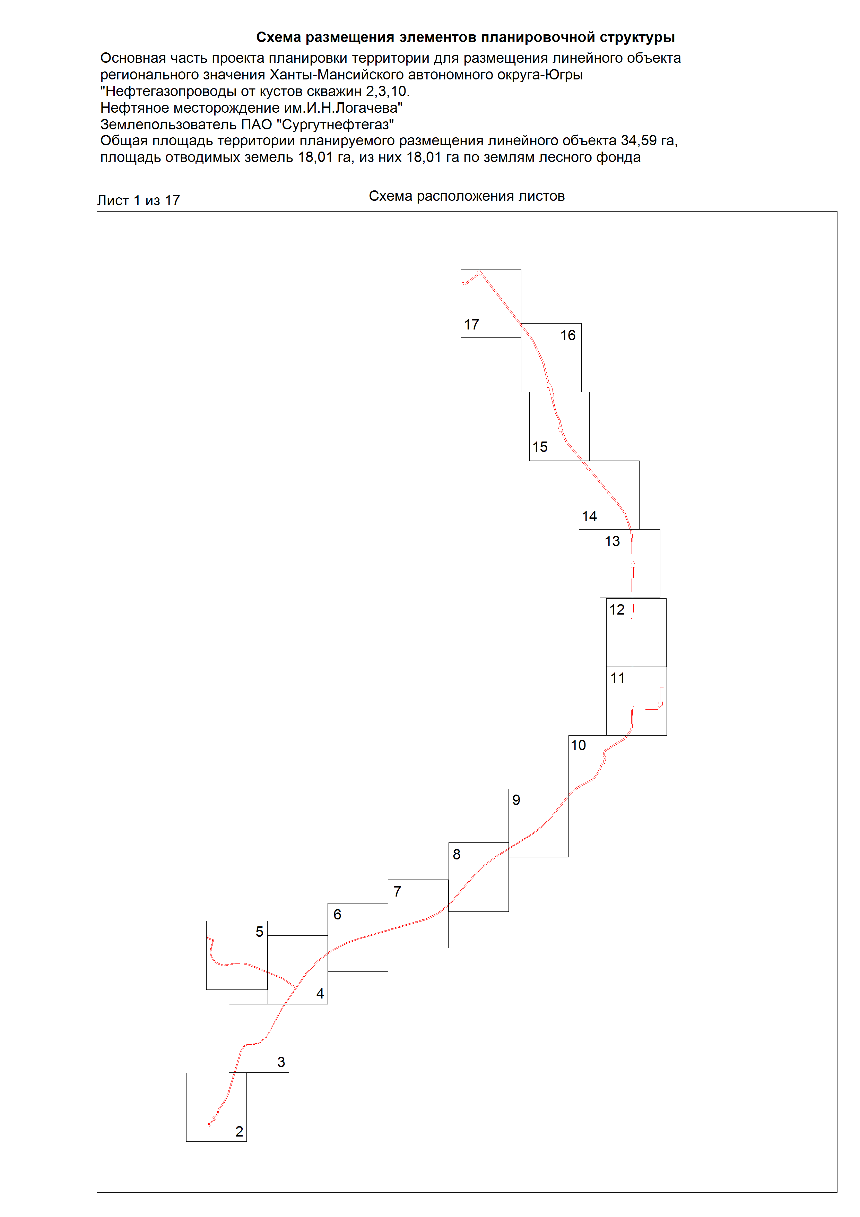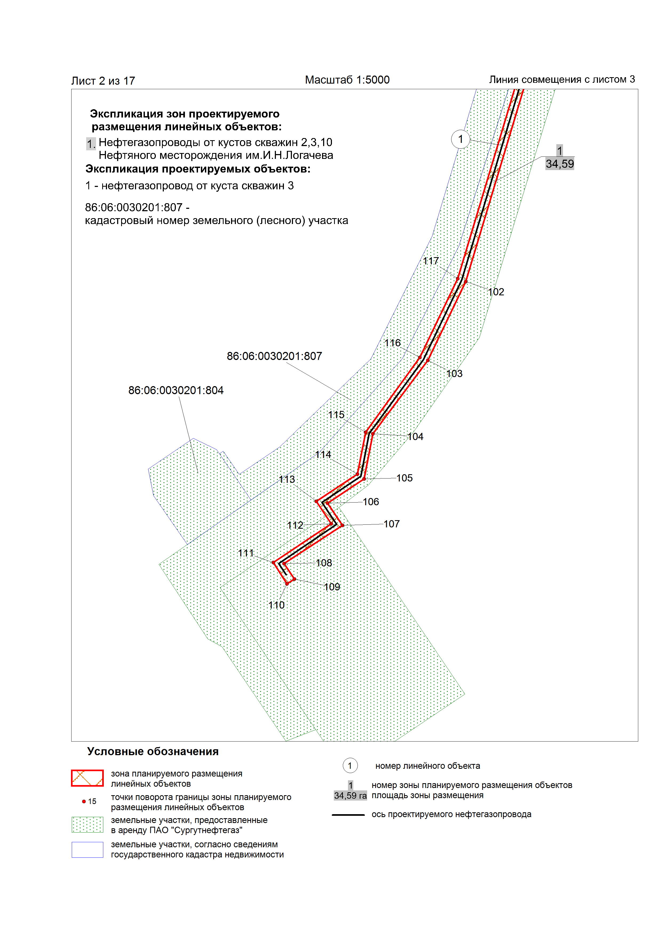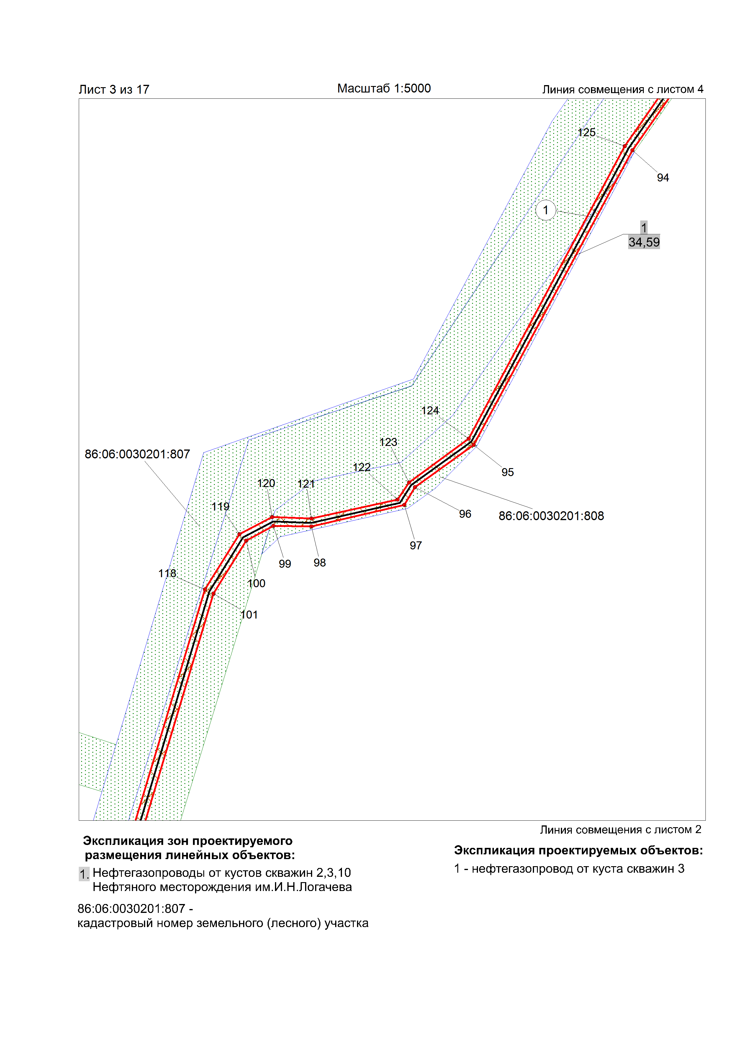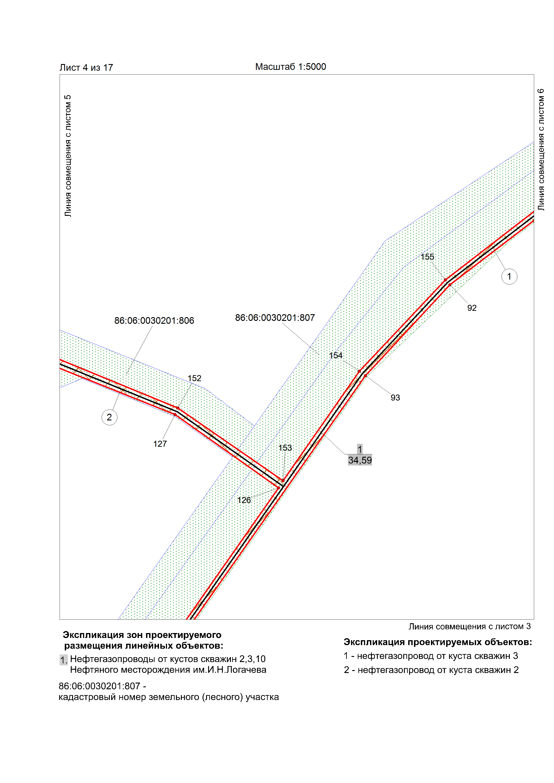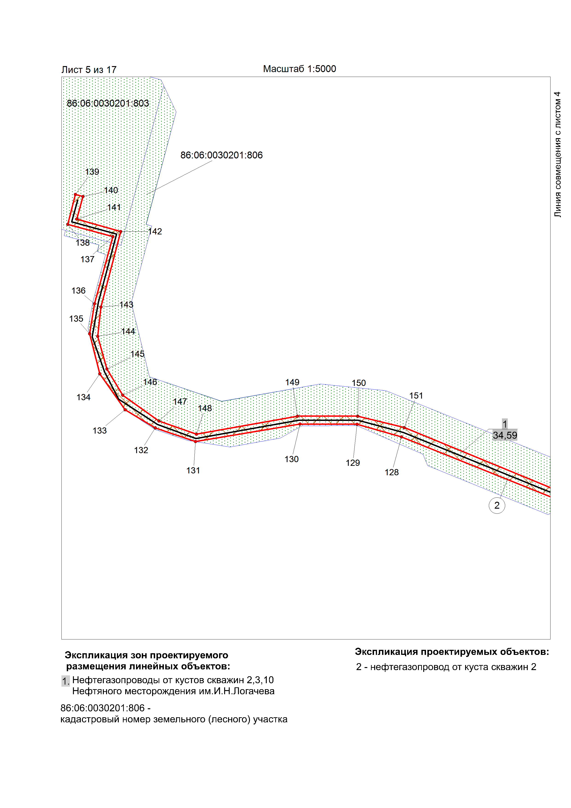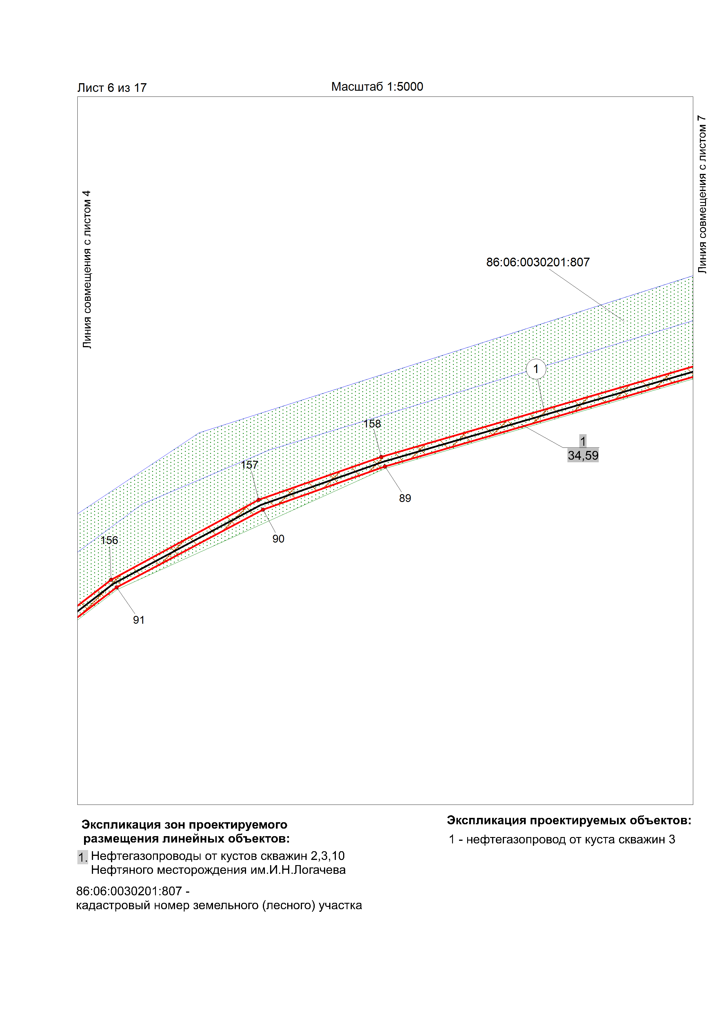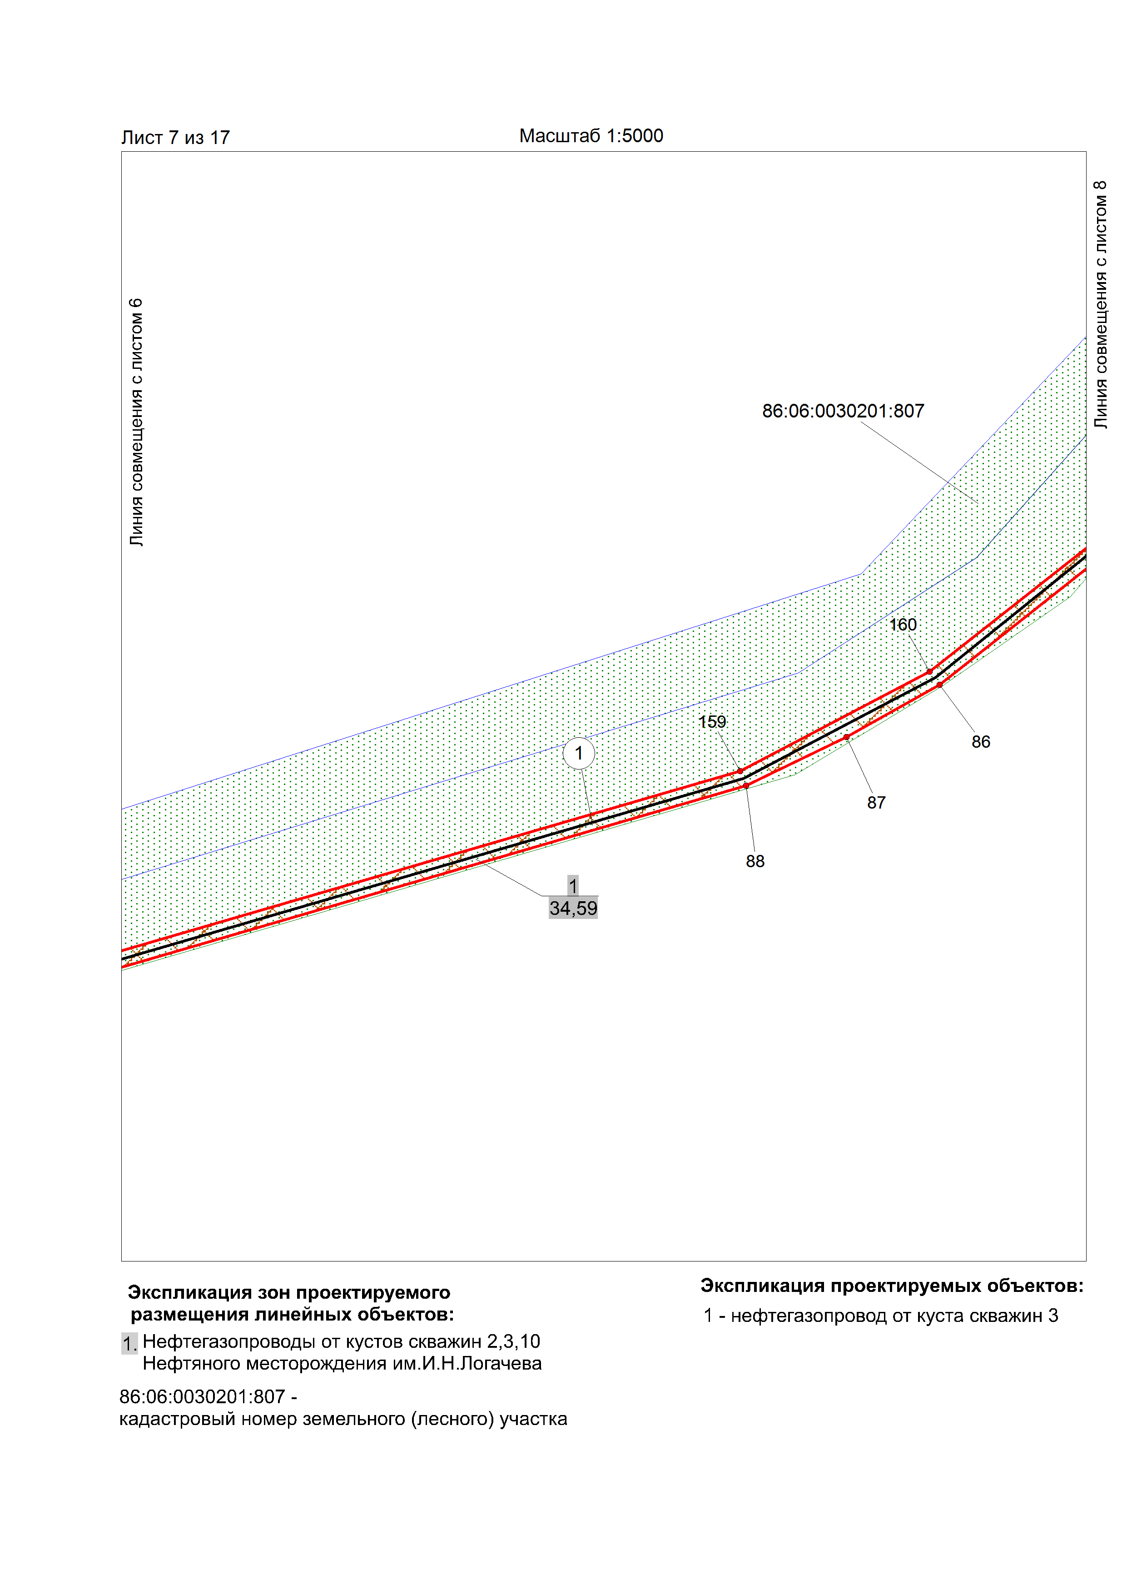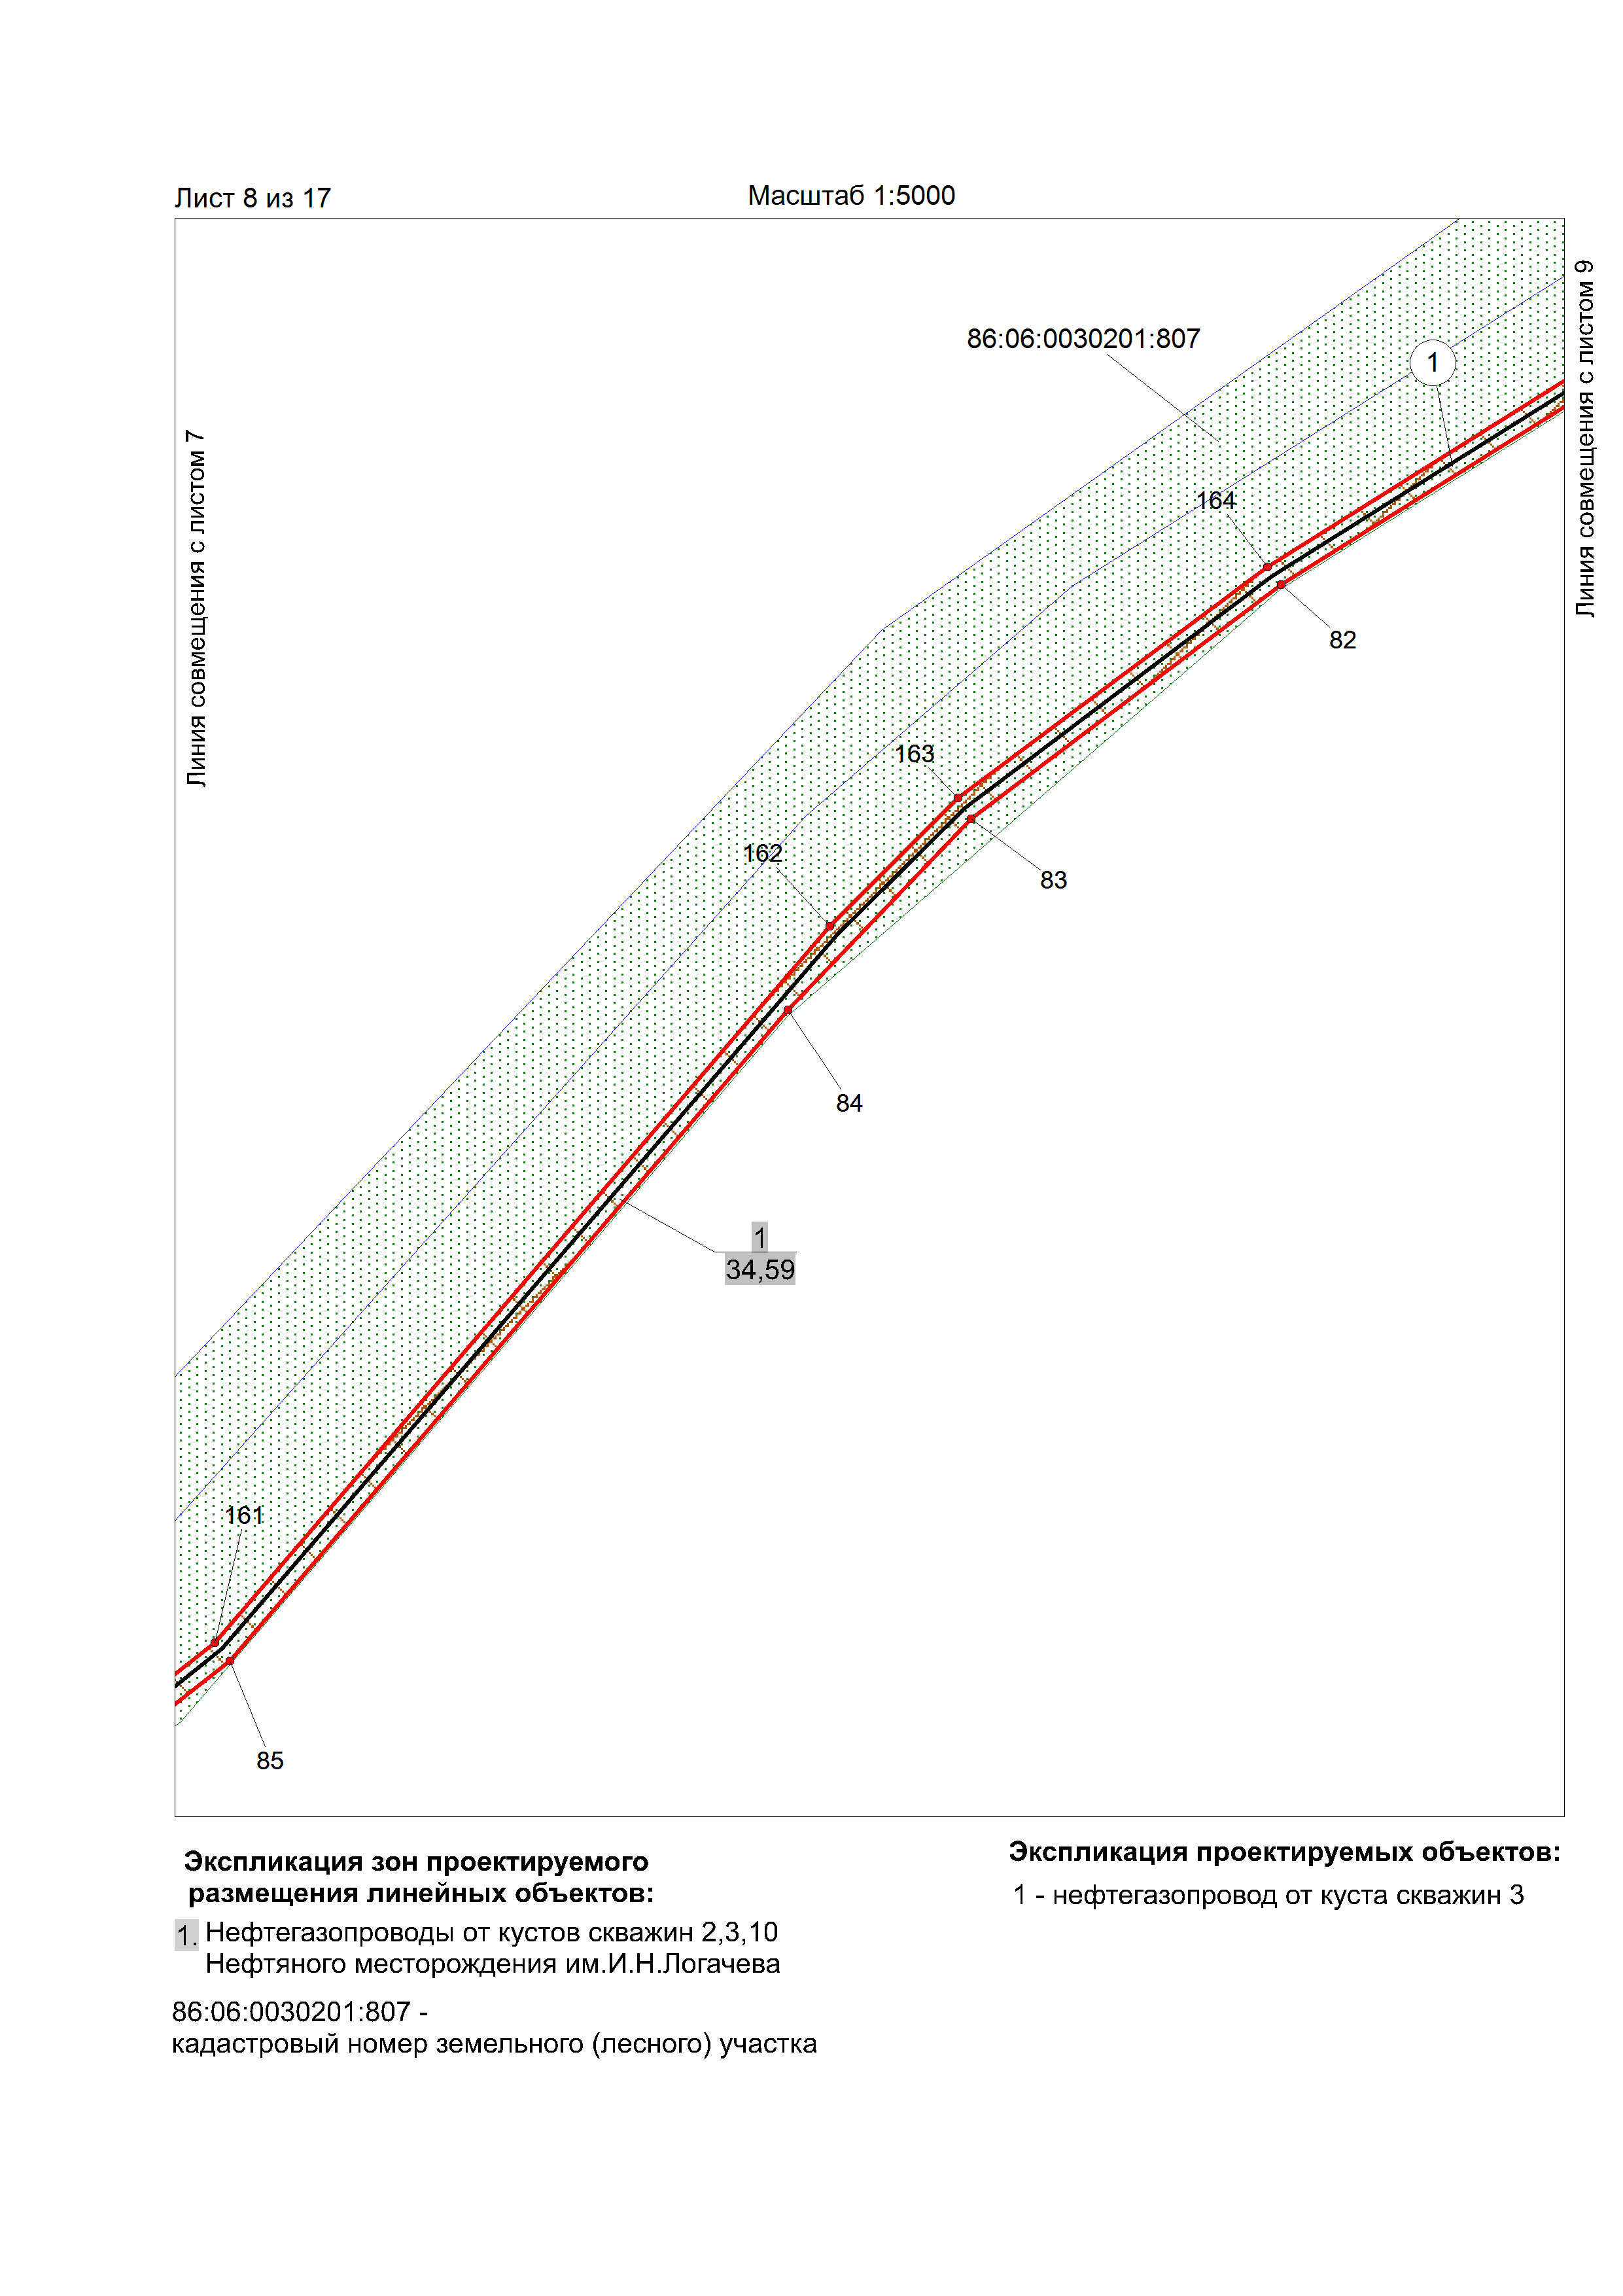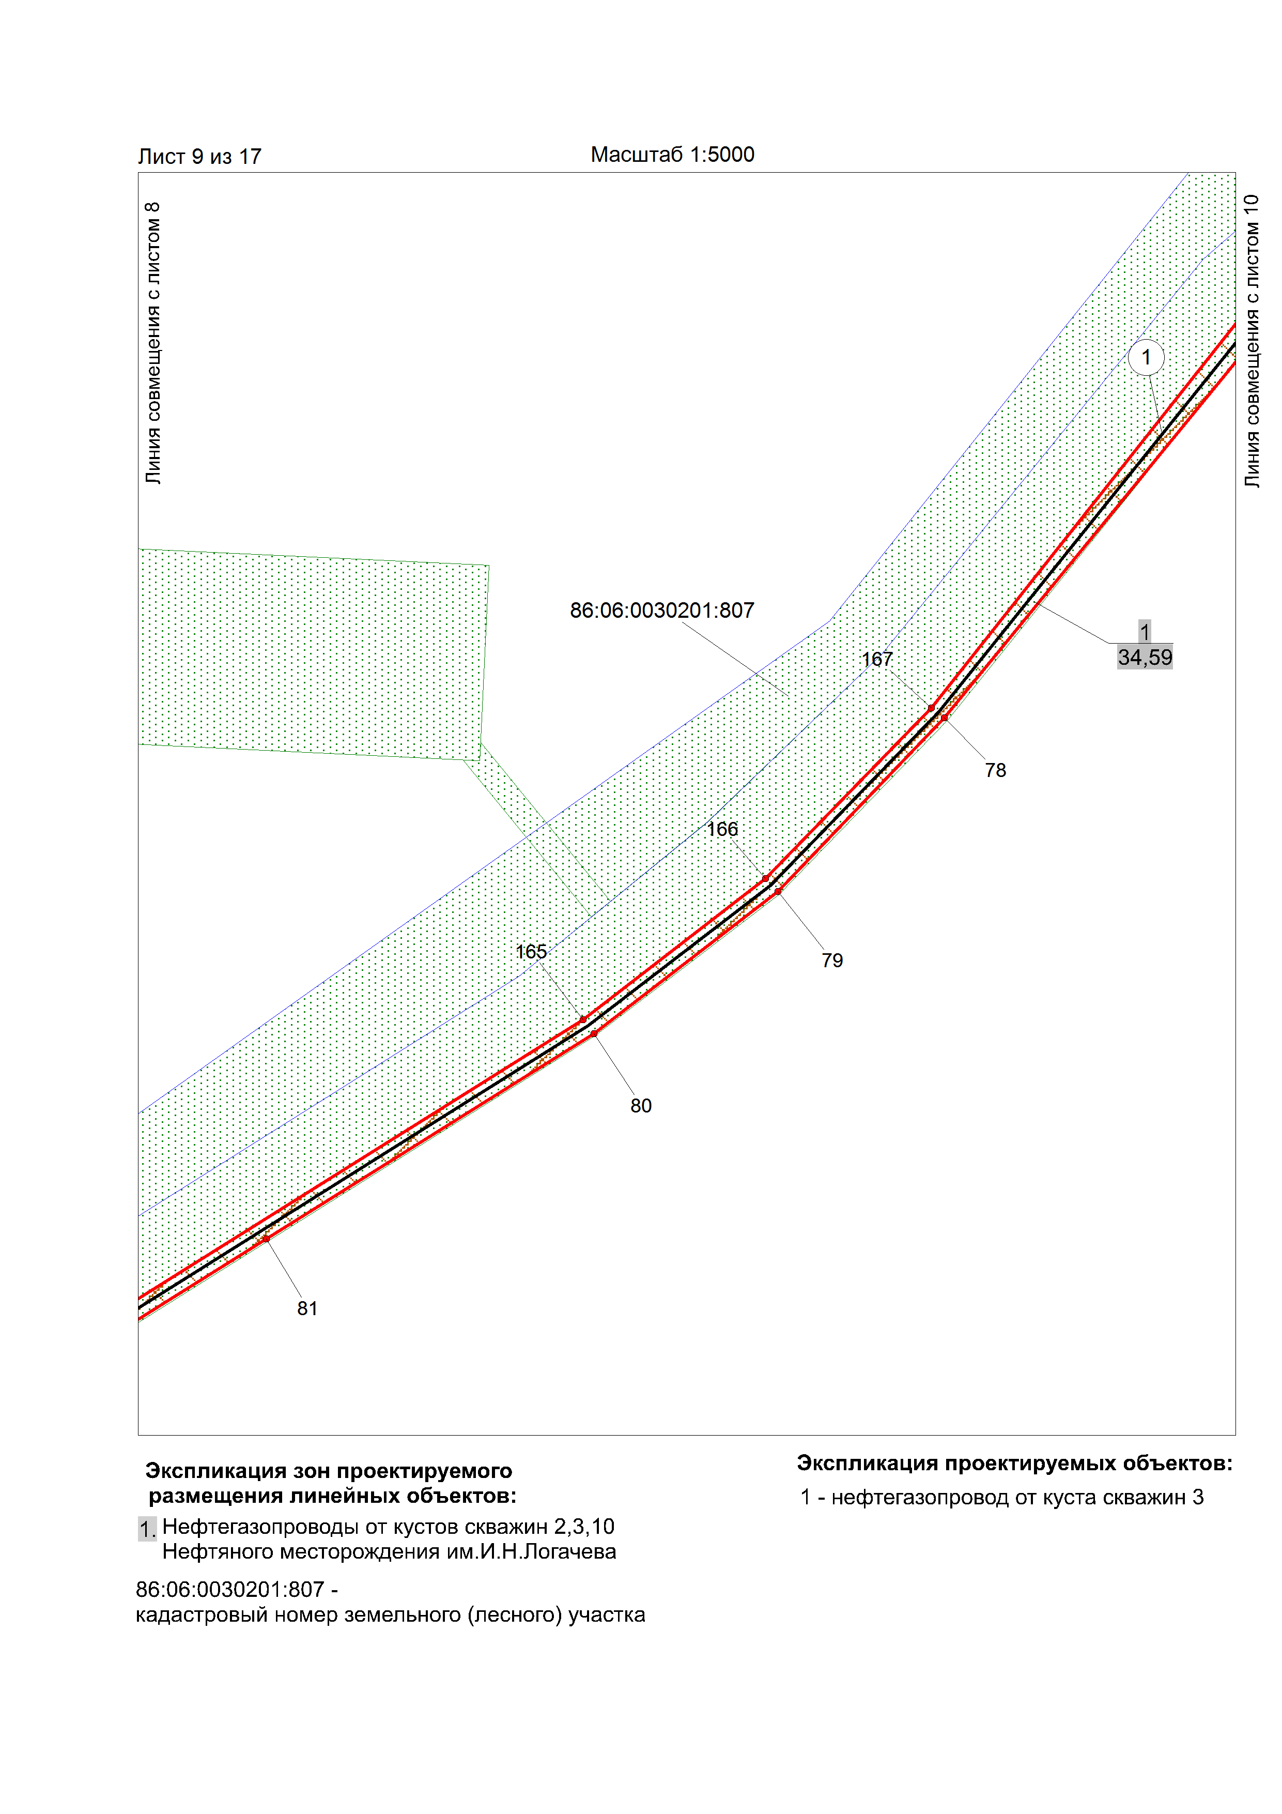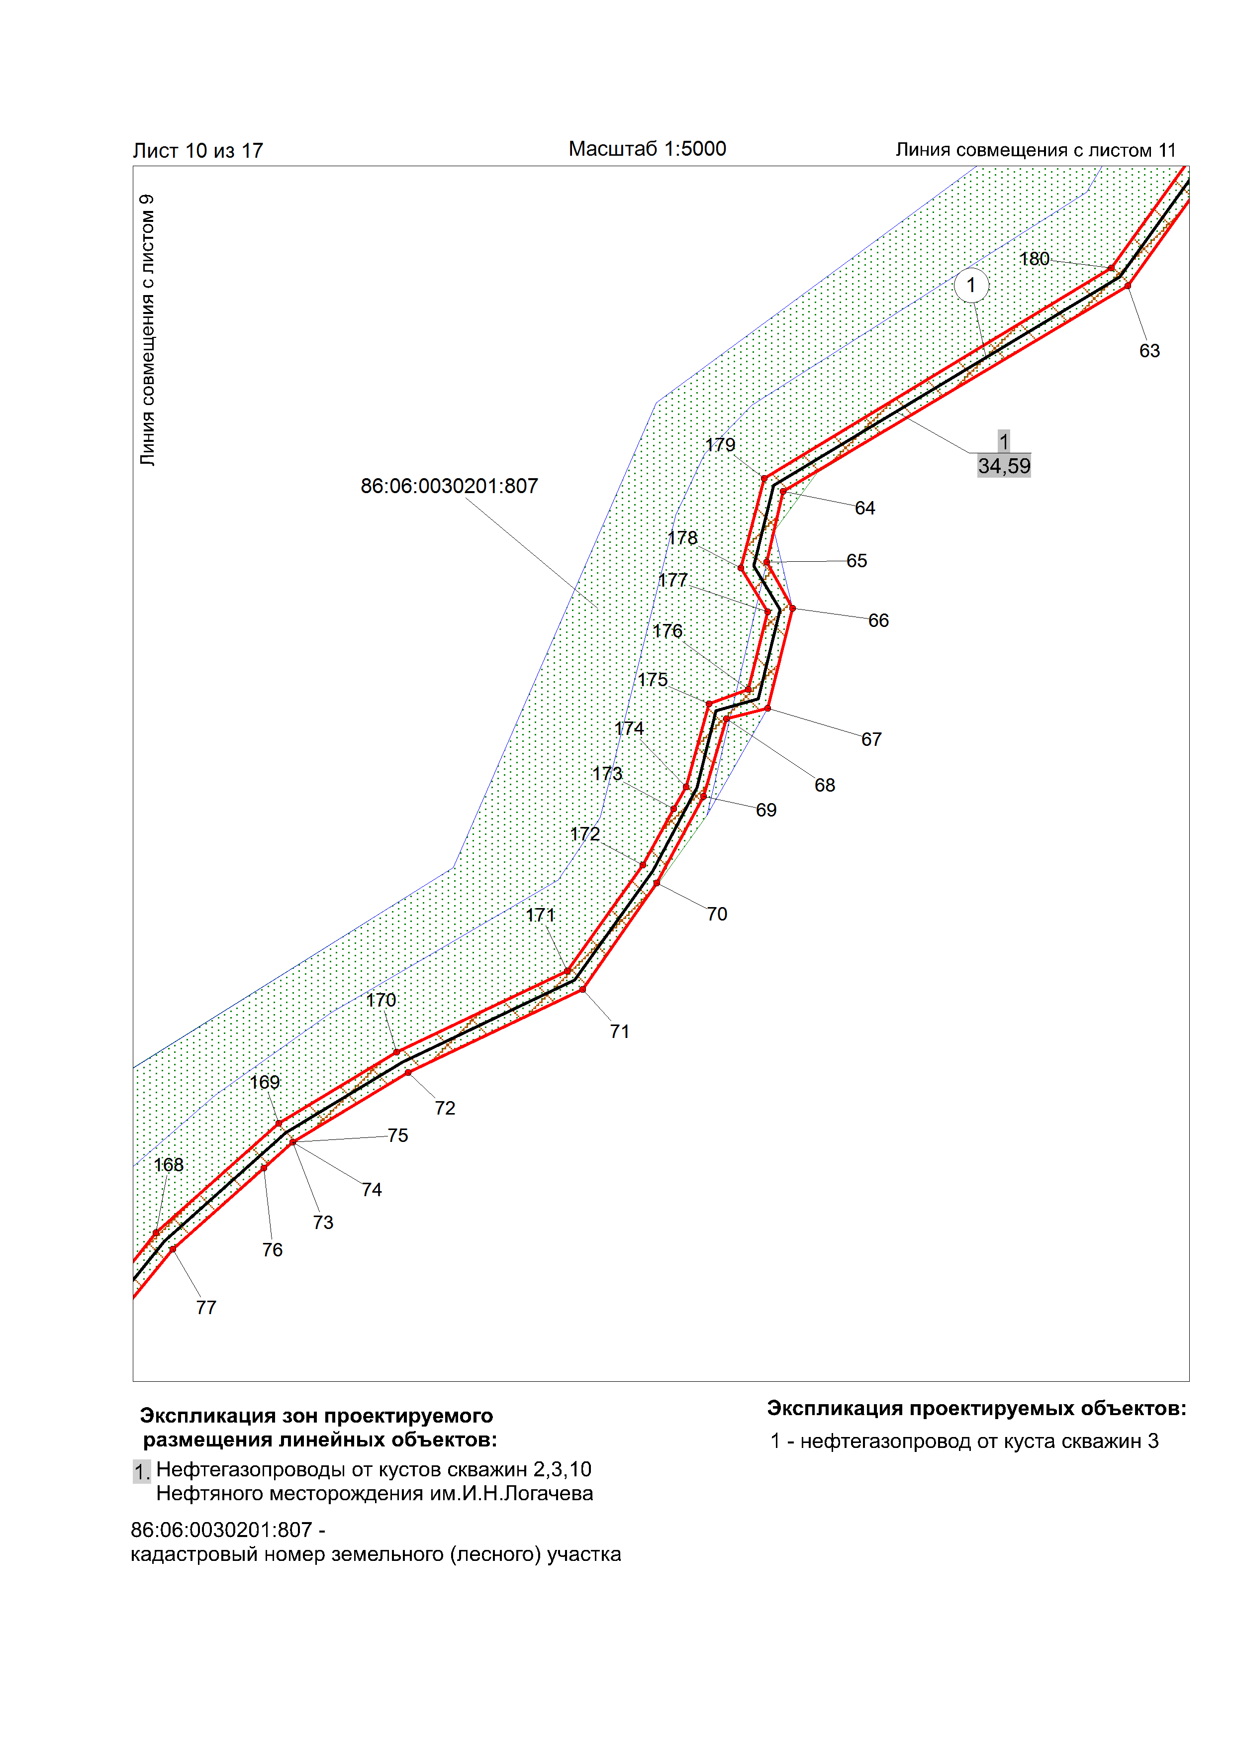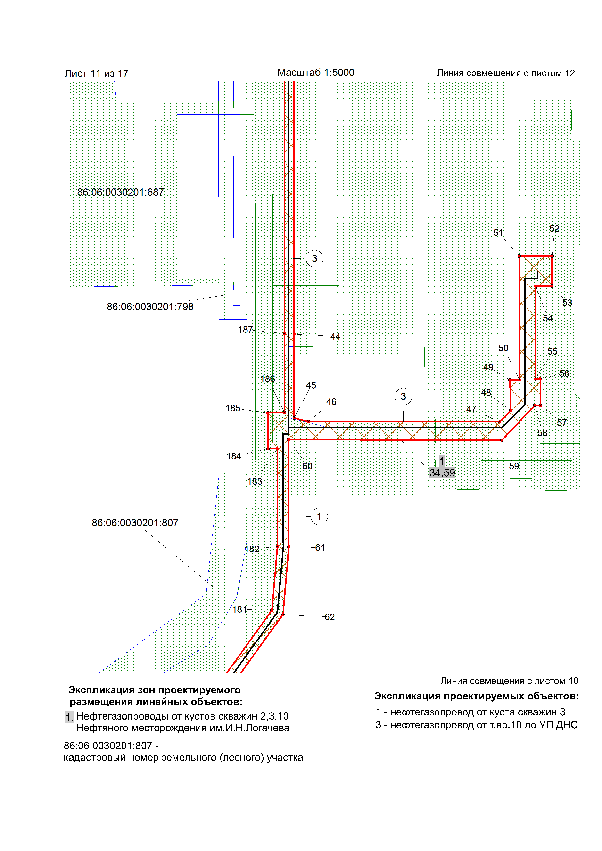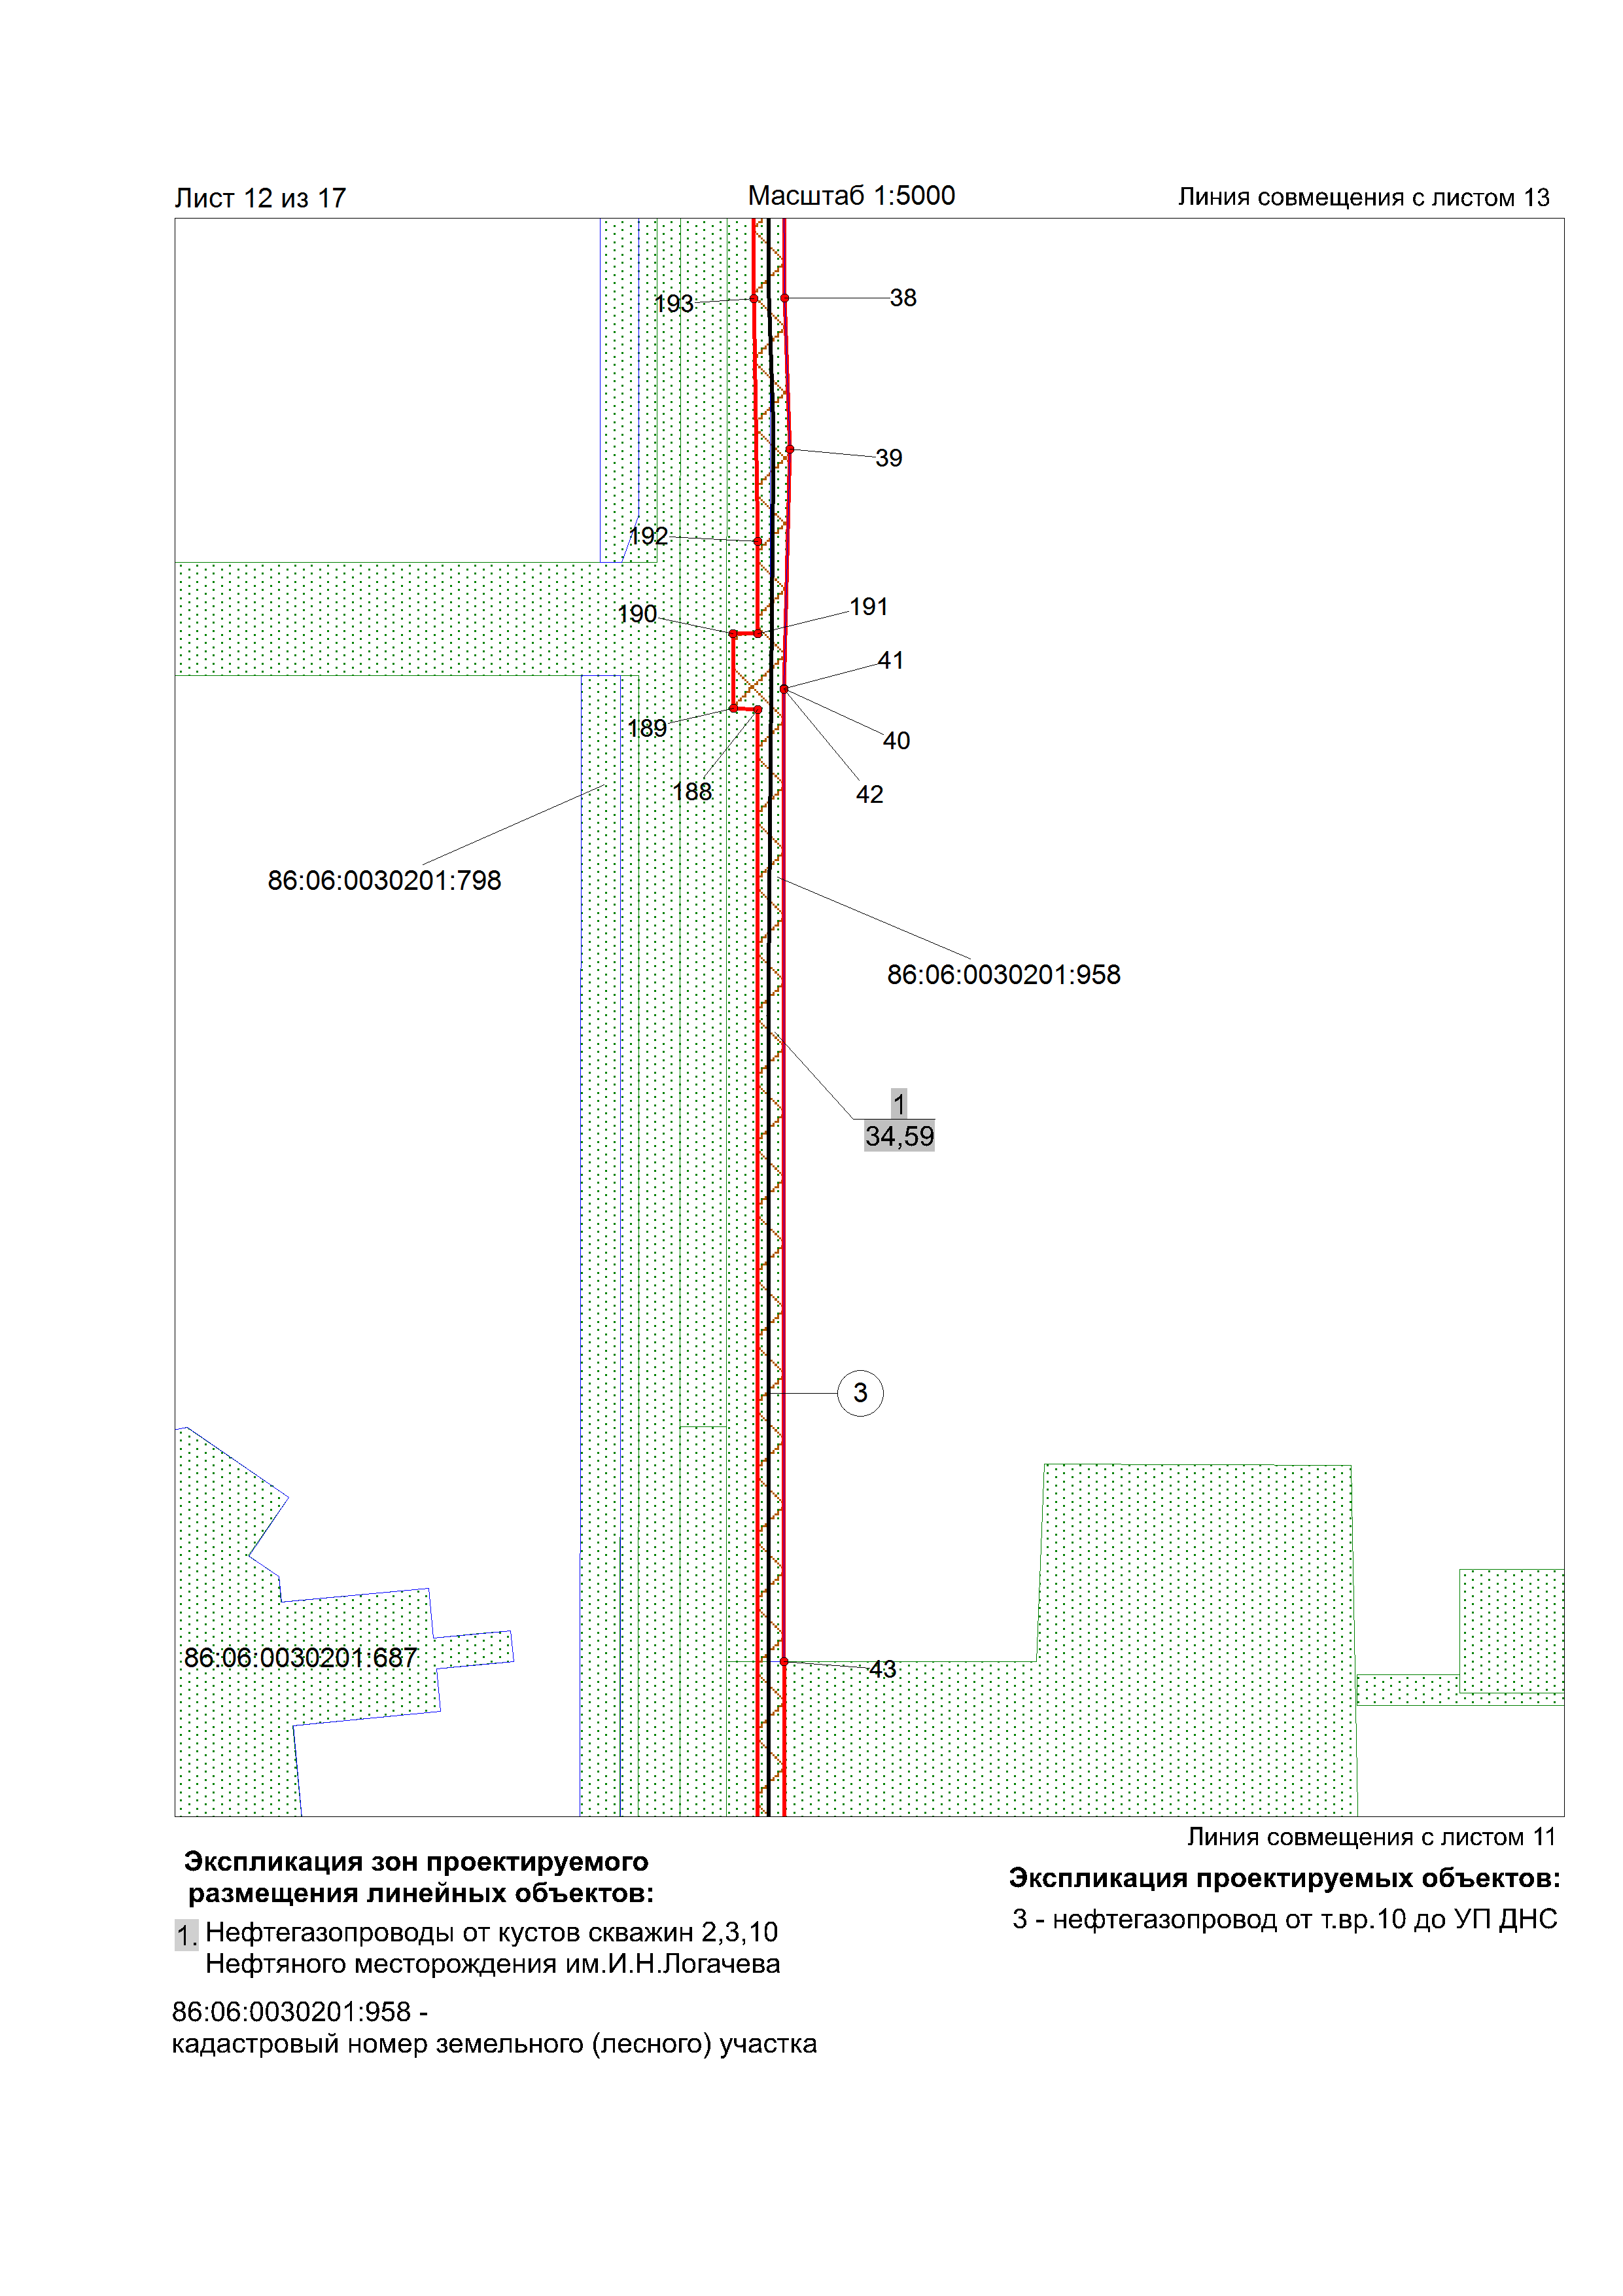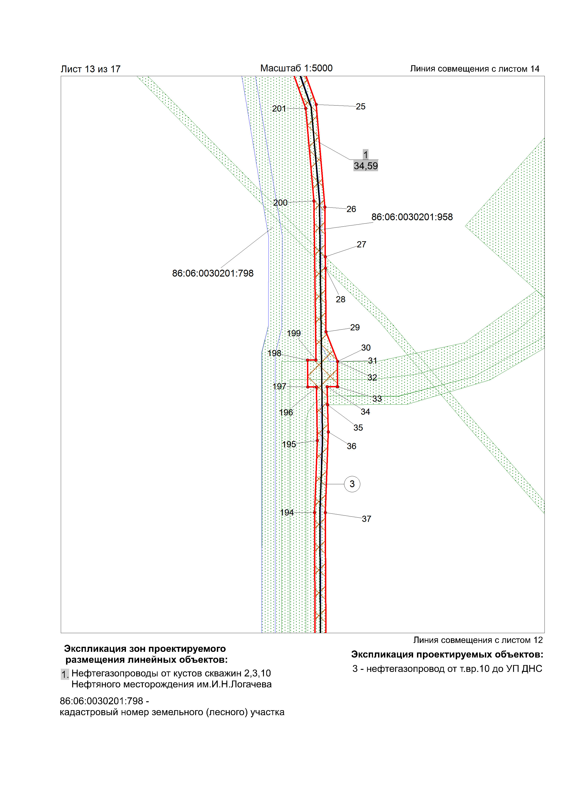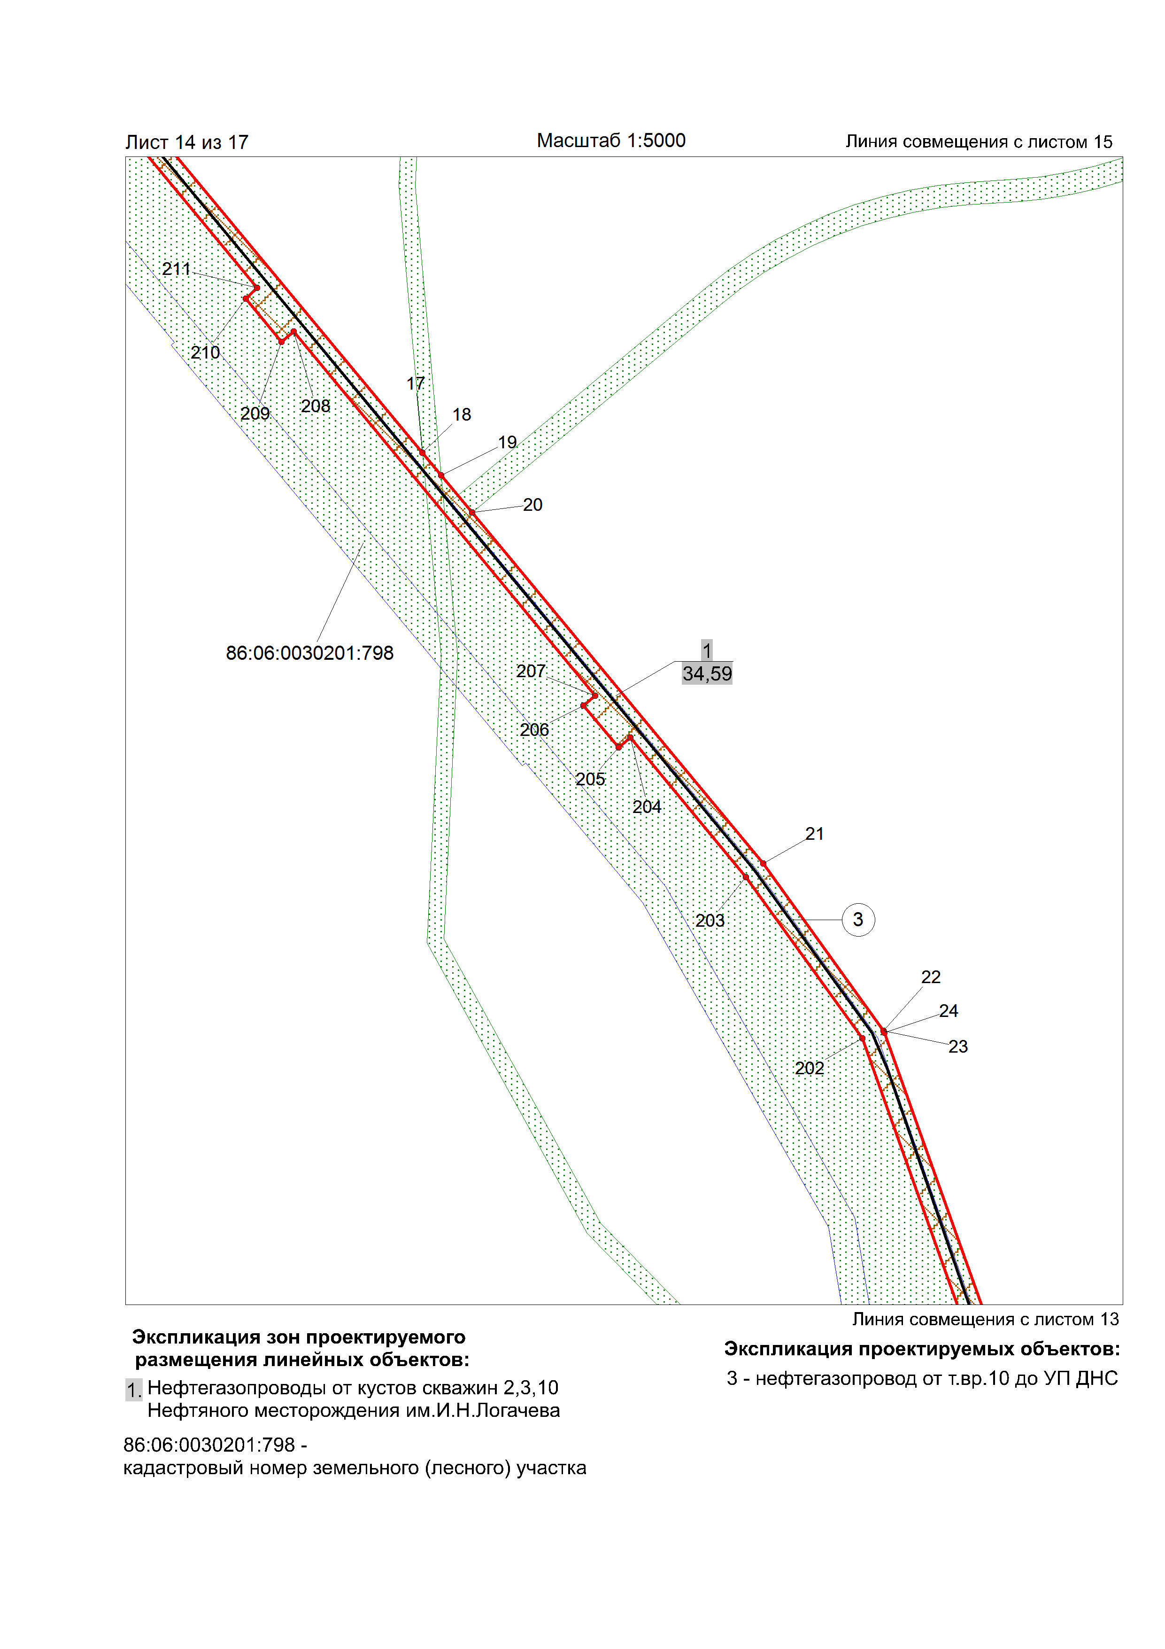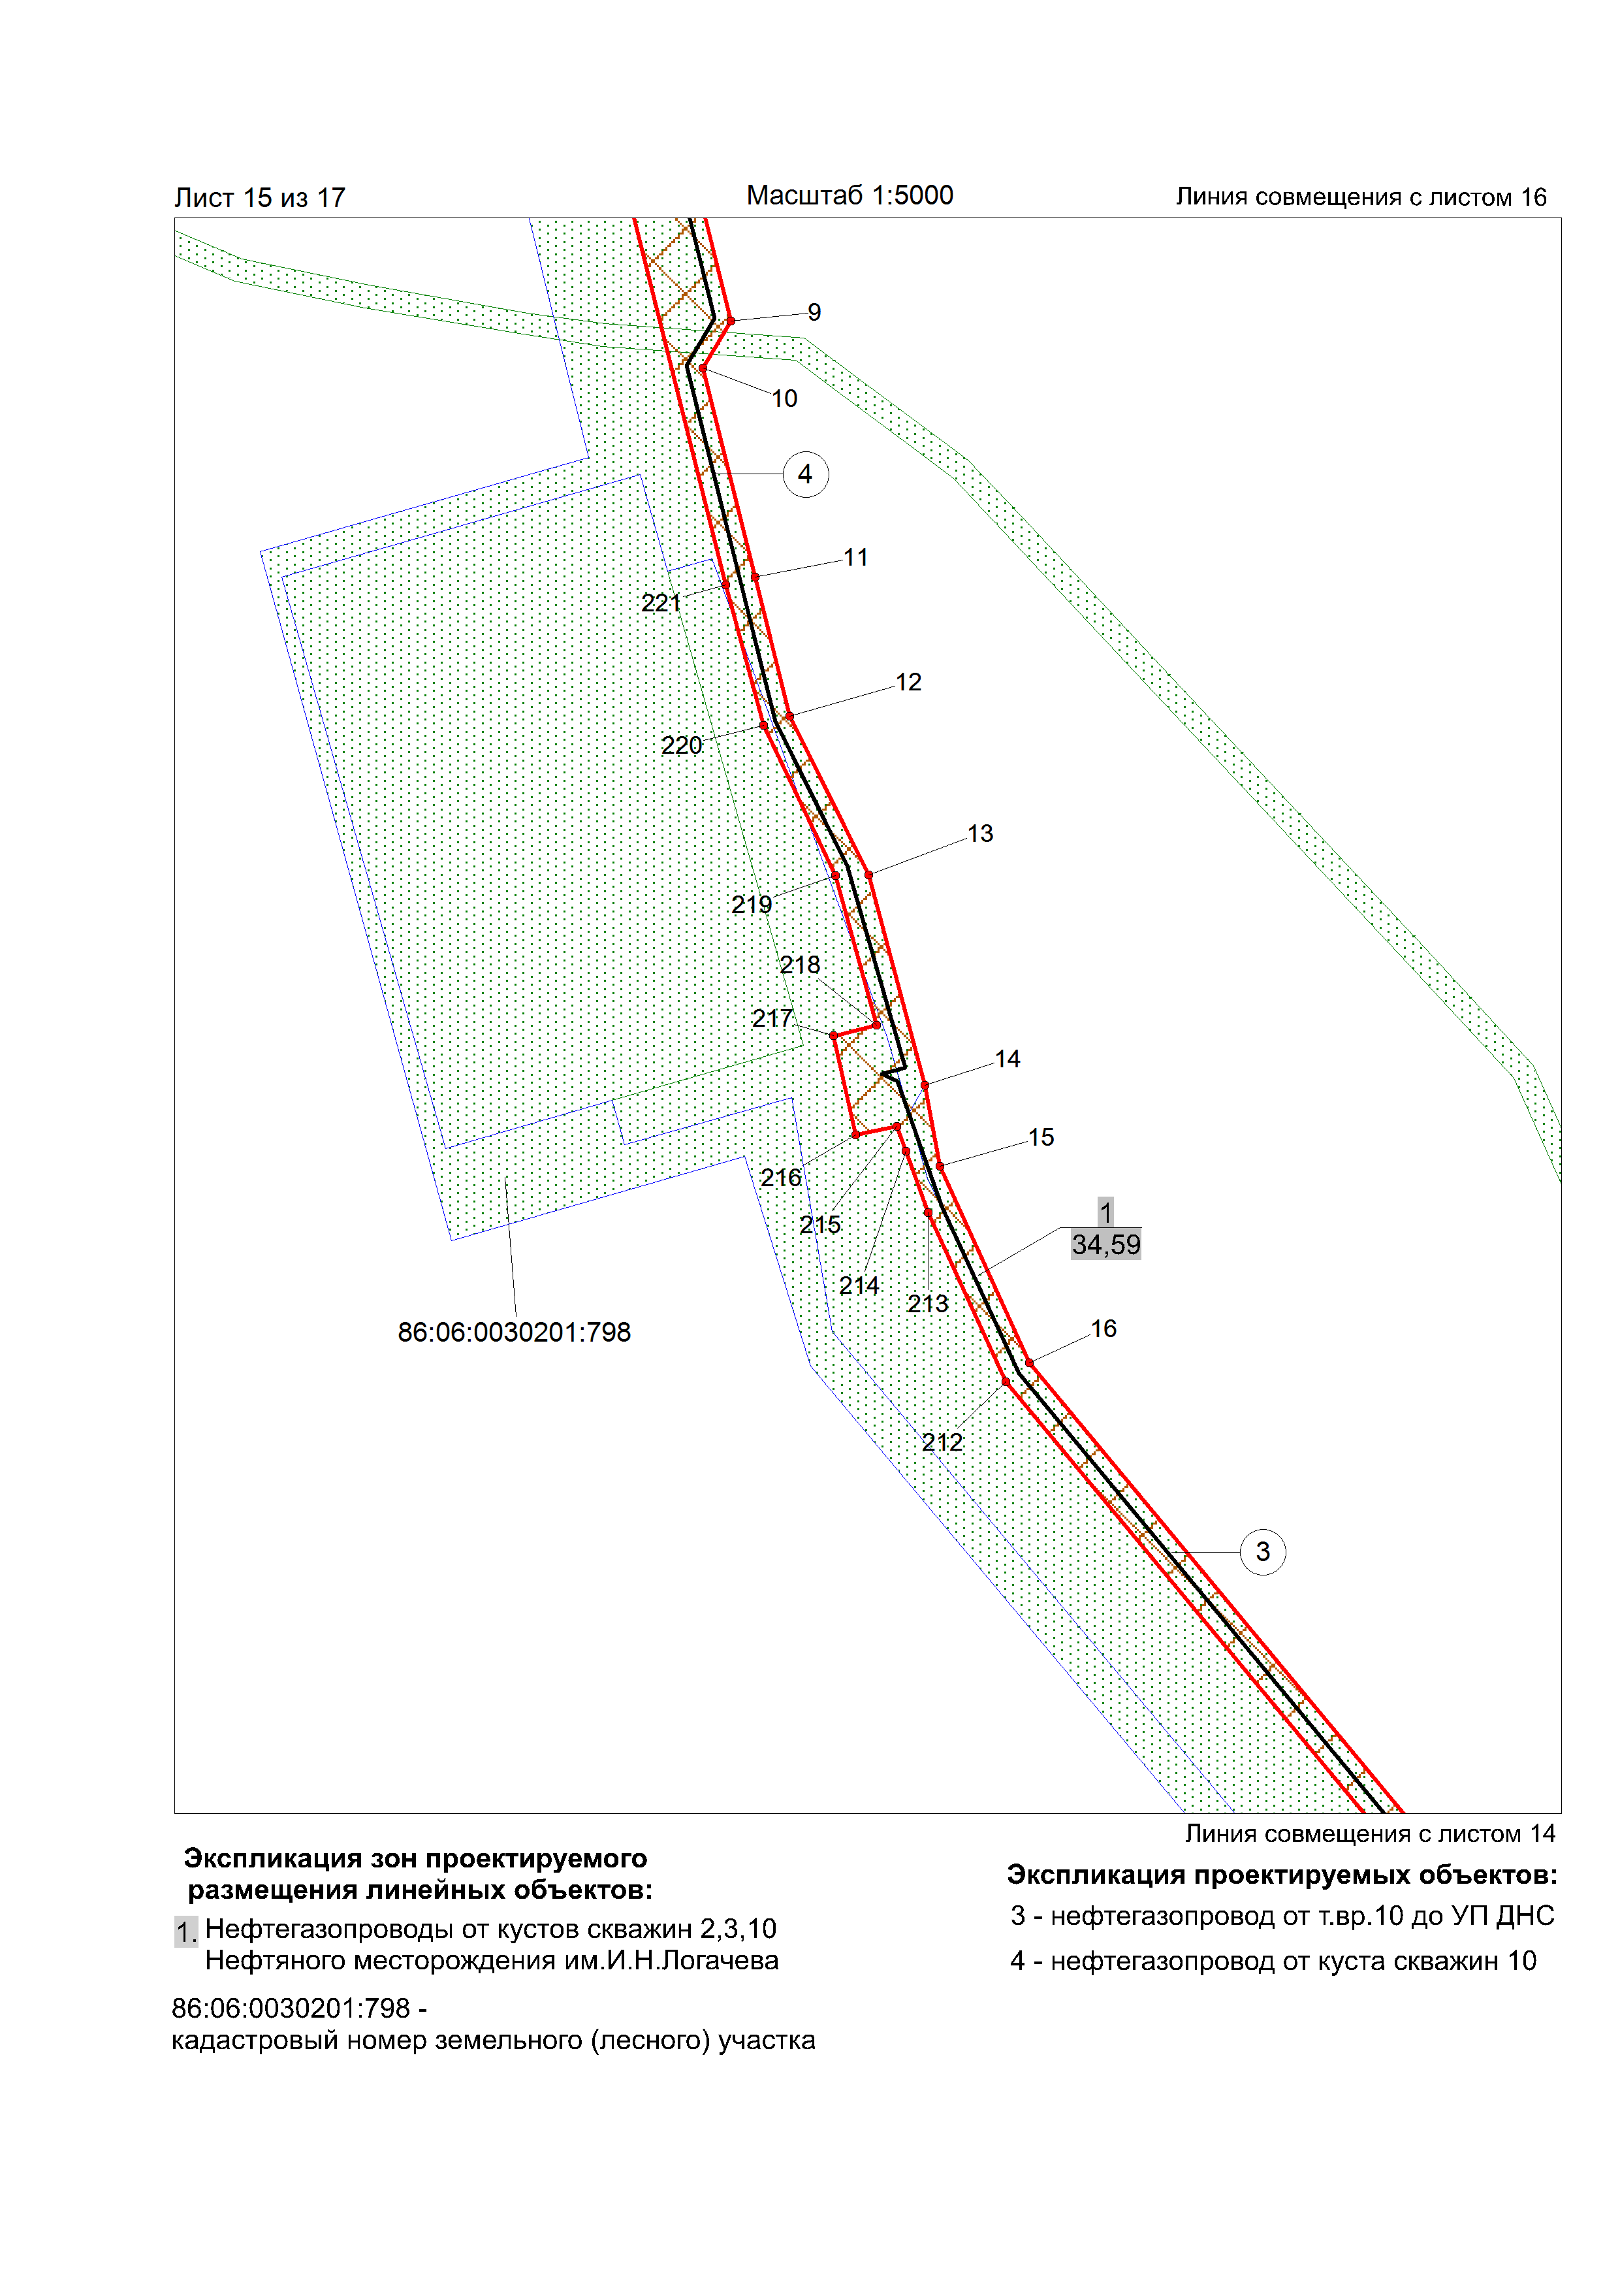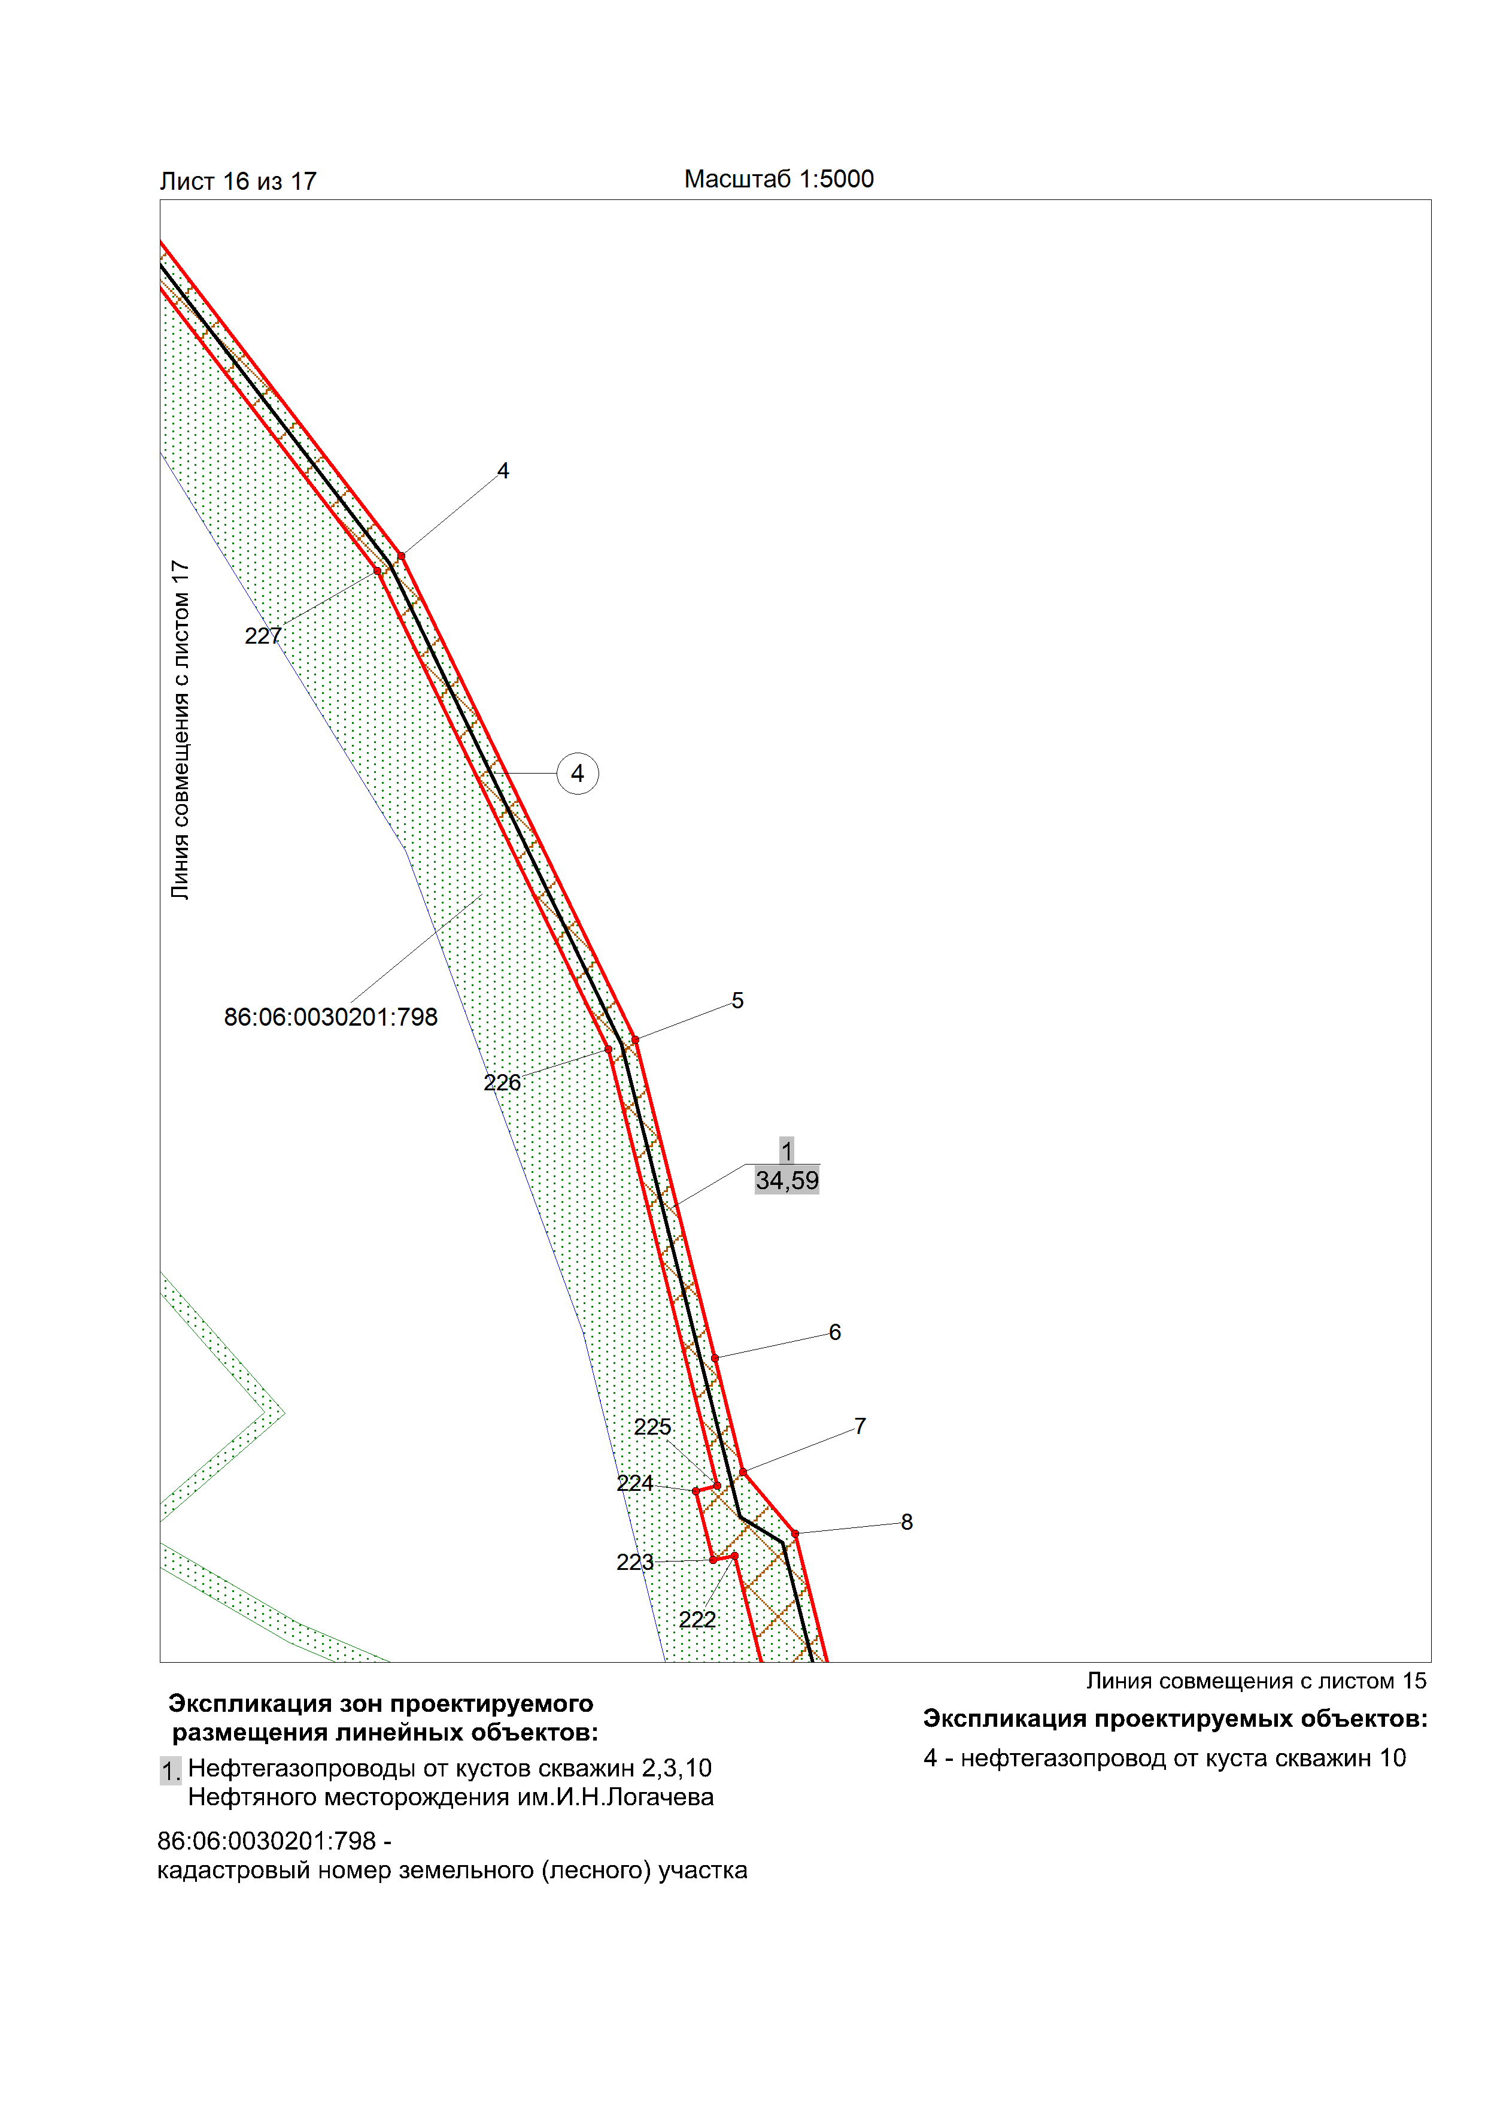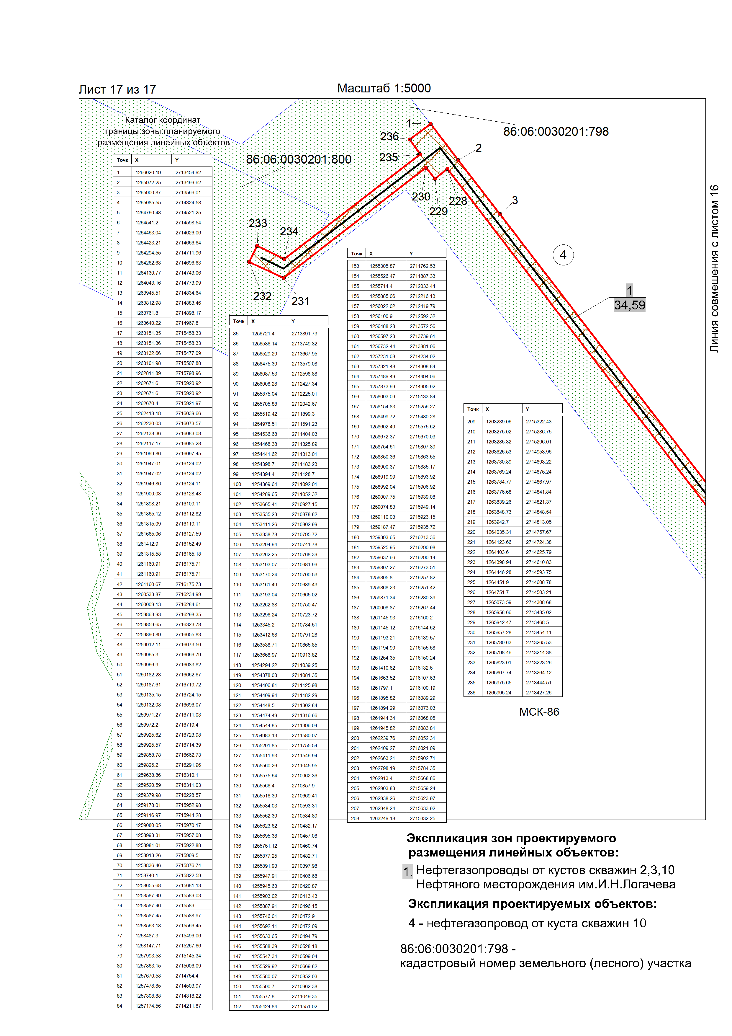

Раздел 2. Положение о размещении линейных объектов Ханты-Мансийского автономного округа – Югры.

2.1. Наименование, основные характеристики (категория, протяженность, проектная мощность, пропускная способность, грузонапряженность, интенсивность движения) и назначение планируемых для размещения линейных объектов.
Документация по планировке территории размещения объекта: «Нефтегазопроводы от кустов скважин 2, 3, 10». Нефтяное месторождение им.И.Н.Логачева» подготовлена в соответствии с действующим законодательством. Основанием для разработки проекта планировки территории являются Постановление администрации Белоярского района №1066 от 07.11.2018 года, задание на проектирование №8143/2018 от 09.06.2018 года.
В составе объекта предусмотрено расположение линейных объектов со следующими характеристиками:
Наименование трассы | Расход, т/сут | Диаметр, мм | Протяженность, м
Нефтегазопровод от куста скважин 2
К-2 – т.вр.2А | 20,0 | 114х5(6) | 1764
Нефтегазопровод от куста скважин 3
К-3 – т.вр.к.1 | 49,9 | 114х5(6) | 931
т.вр.к.1 – т.вр.2А | 50,0 | 114х5(6) | 1610
т.вр.2А – т.вр.1 | 70,0 | 159х6 | 6758
Нефтегазопровод от куста скважин 10
К-10 – т.вр.8 | 69,6 | 114х5(6) | 319
т.вр.8 – т.вр.10 | 852,8 | 159х6 | 2632
Нефтегазопровод от т.вр.10 до УП ДНС
т.вр.10 – т.вр.12 | 762,4 | 219х8 | 722
т.вр.12 – т.вр.11 | 927,5 | 219х8 | 477
т.вр.11 – т.вр.3 | 1041,1 | 219х8 | 1147
т.вр.3 – т.вр.2 | 1244,9 | 219х8 | 754
т.вр.2 – т.вр.1 | 1007,25 | 219х8 | 1330
т.вр.1 – ДНС | 1062,3 | 219х8 | 682

2.2 Перечень субъектов Российской Федерации, перечень муниципальных районов, городских округов в составе субъектов Российской Федерации, перечень поселений, населённых пунктов, внутригородских территорий городов федерального значения, на территориях которых устанавливаются зоны планируемого размещения линейных объектов.
В административном отношении объект размещается в Белоярском районе Ханты-Мансийского автономного округа – Югры Тюменской области.
Территория проектирования находится в пределах нефтяного месторождения им.И.Н.Логачева (территория природного парка Нумто).
Проектируемый объект располагается на землях лесного фонда, находящихся в ведении территориального отдела – Белоярское лесничество, Казымское участковое лесничество, урочище «Нумто».

2.3. Перечень координат характерных точек границ зон планируемого размещения линейных объектов.
Каталог координат границы зоны
планируемого размещения линейных объектов
Обозначение характерных точек границ | Координаты, м |  | Обозначение характерных точек границ | Координаты, м |  | Обозначение характерных точек границ | Координаты, м
Обозначение характерных точек границ | Х | Y | Обозначение характерных точек границ | X | Y | Обозначение характерных точек границ | X | Y
1 | 1266020.19 | 2713454.92 | 80 | 1257863.15 | 2715006.09 | 159 | 1256488.28 | 2713572.56
2 | 1265972.25 | 2713499.62 | 81 | 1257670.58 | 2714754.4 | 160 | 1256597.23 | 2713739.61
3 | 1265900.87 | 2713566.01 | 82 | 1257478.85 | 2714503.97 | 161 | 1256732.44 | 2713881.06
4 | 1265085.55 | 2714324.58 | 83 | 1257308.88 | 2714318.22 | 162 | 1257231.08 | 2714234.02
5 | 1264760.48 | 2714521.25 | 84 | 1257174.56 | 2714211.87 | 163 | 1257321.48 | 2714308.84
6 | 1264541.2 | 2714598.54 | 85 | 1256721.4 | 2713891.73 | 164 | 1257489.49 | 2714494.06
7 | 1264463.04 | 2714626.06 | 86 | 1256586.14 | 2713749.82 | 165 | 1257873.99 | 2714995.92
8 | 1264423.21 | 2714666.64 | 87 | 1256529.29 | 2713667.95 | 166 | 1258003.09 | 2715133.84
9 | 1264294.55 | 2714711.96 | 88 | 1256475.39 | 2713579.08 | 167 | 1258154.83 | 2715256.27
10 | 1264262.63 | 2714696.63 | 89 | 1256087.53 | 2712598.88 | 168 | 1258499.72 | 2715480.28
11 | 1264130.77 | 2714743.06 | 90 | 1256008.28 | 2712427.34 | 169 | 1258602.49 | 2715575.62
12 | 1264043.16 | 2714773.99 | 91 | 1255875.04 | 2712225.01 | 170 | 1258672.37 | 2715670.03
13 | 1263945.51 | 2714834.64 | 92 | 1255705.88 | 2712042.67 | 171 | 1258754.61 | 2715807.89
14 | 1263812.98 | 2714883.46 | 93 | 1255519.42 | 2711899.3 | 172 | 1258850.36 | 2715863.55
15 | 1263761.8" | 2714898.17 | 94 | 1254978.51 | 2711591.23 | 173 | 1258900.37 | 2715885.17
16 | 1263640.22 | 2714967.8 | 95 | 1254536.68 | 2711404.03 | 174 | 1258919.99 | 2715893.92
17 | 1263151.35 | 2715458.33 | 96 | 1254468.38 | 2711325.89 | 175 | 1258992.04 | 2715906.92
18 | 1263151.36 | 2715458.33 | 97 | 1254441.62 | 2711313.01 | 176 | 1259007.75 | 2715939.08
19 | 1263132.66 | 2715477.09 | 98 | 1254398.7 | 2711183.23 | 177 | 1259074.83 | 2715949.14
20 | 1263101.98 | 2715507.88 | 99 | 1254394.4 | 2711128.7 | 178 | 1259110.03 | 2715923.15
21 | 1262811.89 | 2715798.96 | 100 | 1254369.64 | 2711092.01 | 179 | 1259187.47 | 2715935.72
22 | 1262671.6" | 2715920.92 | 101 | 1254289.65 | 2711052.32 | 180 | 1259393.65 | 2716213.36
23 | 1262671.6" | 2715920.92 | 102 | 1253665.41 | 2710927.15 | 181 | 1259525.95 | 2716290.98
24 | 1262670.4" | 2715921.97 | 103 | 1253535.23 | 2710878.82 | 182 | 1259637.66 | 2716290.14
25 | 1262418.18 | 2716039.66 | 104 | 1253411.26 | 2710802.99 | 183 | 1259807.27 | 2716273.51
26 | 1262230.03 | 2716073.57 | 105 | 1253338.78 | 2710795.72 | 184 | 1259805.8 | 2716257.82
27 | 1262138.36 | 2716083.08 | 106 | 1253294.94 | 2710741.78 | 185 | 1259868.23 | 2716251.42
28 | 1262117.17 | 2716085.28 | 107 | 1253262.25 | 2710768.39 | 186 | 1259871.34 | 2716280.39
29 | 1261999.86 | 2716097.45 | 108 | 1253193.07 | 2710681.99 | 187 | 1260008.87 | 2716267.44
30 | 1261947.01 | 2716124.02 | 109 | 1253170.24 | 2710700.53 | 188 | 1261145.93 | 2716160.2
31 | 1261947.02 | 2716124.02 | 110 | 1253161.49 | 2710689.43 | 189 | 1261145.12 | 2716144.62
32 | 1261946.86 | 2716124.11 | 111 | 1253193.04 | 2710665.02 | 190 | 1261193.21 | 2716139.57
33 | 1261900.03 | 2716128.48 | 112 | 1253262.88 | 2710750.47 | 191 | 1261194.99 | 2716155.68
34 | 1261898.21 | 2716109.11 | 113 | 1253296.24 | 2710723.72 | 192 | 1261254.35 | 2716150.24
35 | 1261865.12 | 2716112.82 | 114 | 1253345.2 | 2710784.51 | 193 | 1261410.62 | 2716132.6
36 | 1261815.09 | 2716119.11 | 115 | 1253412.68 | 2710791.28 | 194 | 1261663.52 | 2716107.63
37 | 1261665.06 | 2716127.59 | 116 | 1253538.71 | 2710865.85 | 195 | 1261797.1 | 2716100.19
38 | 1261412.9" | 2716152.49 | 117 | 1253668.97 | 2710913.82 | 196 | 1261895.82 | 2716089.29
39 | 1261315.58 | 2716165.18 | 118 | 1254294.22 | 2711039.25 | 197 | 1261894.29 | 2716073.03
40 | 1261160.91 | 2716175.71 | 119 | 1254378.03 | 2711081.35 | 198 | 1261944.34 | 2716068.05
41 | 1261160.91 | 2716175.71 | 120 | 1254406.81 | 2711125.98 | 199 | 1261945.82 | 2716083.81
42 | 1261160.67 | 2716175.73 | 121 | 1254409.94 | 2711182.29 | 200 | 1262239.76 | 2716052.31
43 | 1260533.87 | 2716234.99 | 122 | 1254448.5 | 2711302.84 | 201 | 1262409.27 | 2716021.09
44 | 1260009.13 | 2716284.61 | 123 | 1254474.49 | 2711316.66 | 202 | 1262663.21 | 2715902.71
45 | 1259863.93 | 2716298.35 | 124 | 1254544.85 | 2711396.04 | 203 | 1262798.19 | 2715784.35
46 | 1259859.65 | 2716323.78 | 125 | 1254983.13 | 2711580.07 | 204 | 1262913.4 | 2715668.86
47 | 1259890.89 | 2716655.83 | 126 | 1255291.85 | 2711755.54 | 205 | 1262903.83 | 2715659.24
48 | 1259912.11 | 2716673.56 | 127 | 1255411.93 | 2711546.94 | 206 | 1262938.26 | 2715623.97
49 | 1259965.3 | 2716666.79 | 128 | 1255560.26 | 2711045.95 | 207 | 1262948.24 | 2715633.92
50 | 1259966.9 | 2716683.82 | 129 | 1255575.64 | 2710962.36 | 208 | 1263249.18 | 2715332.25
51 | 1260182.23 | 2716662.67 | 130 | 1255566.4 | 2710857.9" | 209 | 1263239.06 | 2715322.43
52 | 1260187.61 | 2716719.72 | 131 | 1255516.39 | 2710669.41 | 210 | 1263275.02 | 2715286.75
53 | 1260135.15 | 2716724.15 | 132 | 1255534.03 | 2710593.31 | 211 | 1263285.32 | 2715296.01
54 | 1260132.08 | 2716696.07 | 133 | 1255562.39 | 2710534.89 | 212 | 1263626.53 | 2714953.96
55 | 1259971.27 | 2716711.03 | 134 | 1255623.62 | 2710482.17 | 213 | 1263730.89 | 2714893.22
56 | 1259972.2 | 2716719.4 | 135 | 1255695.38 | 2710457.08 | 214 | 1263769.24 | 2714875.24
57 | 1259925.62 | 2716723.98 | 136 | 1255751.12 | 2710460.74 | 215 | 1263784.77 | 2714867.97
58 | 1259925.57 | 2716714.39 | 137 | 1255877.25 | 2710482.71 | 216 | 1263776.68 | 2714841.84
59 | 1259858.78 | 2716662.73 | 138 | 1255891.93 | 2710397.98 | 217 | 1263839.26 | 2714821.37
60 | 1259825.2" | 2716291.96 | 139 | 1255947.91 | 2710406.68 | 218 | 1263848.73 | 2714848.54
61 | 1259638.86 | 2716310.1 | 140 | 1255945.63 | 2710420.87 | 219 | 1263942.7 | 2714813.05
62 | 1259520.59 | 2716311.03 | 141 | 1255903.02 | 2710413.43 | 220 | 1264035.31 | 2714757.67
63 | 1259379.98 | 2716228.57 | 142 | 1255887.91 | 2710496.15 | 221 | 1264123.66 | 2714724.38
64 | 1259178.01 | 2715952.98 | 143 | 1255746.01 | 2710472.9 | 222 | 1264403.6 | 2714625.79
65 | 1259116.97 | 2715944.28 | 144 | 1255692.11 | 2710472.09 | 223 | 1264398.94 | 2714610.83
66 | 1259080.05 | 2715970.17 | 145 | 1255633.65 | 2710494.79 | 224 | 1264446.28 | 2714593.75
67 | 1258993.31 | 2715957.08 | 146 | 1255588.39 | 2710528.18 | 225 | 1264451.9 | 2714608.78
68 | 1258981.01 | 2715922.88 | 147 | 1255547.34 | 2710599.04 | 226 | 1264751.7 | 2714503.21
69 | 1258913.26 | 2715909.5 | 148 | 1255529.92 | 2710669.82 | 227 | 1265073.59 | 2714308.68
70 | 1258836.46 | 2715876.74 | 149 | 1255580.07 | 2710852.03 | 228 | 1265958.66 | 2713485.02
71 | 1258740.1 | 2715822.59 | 150 | 1255590.7 | 2710962.38 | 229 | 1265942.47 | 2713468.5
72 | 1258655.68 | 2715681.13 | 151 | 1255577.8 | 2711049.35 | 230 | 1265957.28 | 2713454.11
73 | 1258587.49 | 2715589.03 | 152 | 1255424.84 | 2711551.02 | 231 | 1265780.63 | 2713265.53
74 | 1258587.46 | 2715589 | 153 | 1255305.87 | 2711762.53 | 232 | 1265798.46 | 2713214.38
75 | 1258587.45 | 2715588.97 | 154 | 1255526.47 | 2711887.33 | 233 | 1265823.01 | 2713223.26
76 | 1258563.18 | 2715566.45 | 155 | 1255714.4 | 2712033.44 | 234 | 1265807.74 | 2713264.12
77 | 1258487.3 | 2715496.06 | 156 | 1255885.06 | 2712216.13 | 235 | 1265975.65 | 2713444.51
78 | 1258147.71 | 2715267.66 | 157 | 1256022.02 | 2712419.79 | 236 | 1265995.24 | 2713427.26
79 | 1257993.58 | 2715145.34 | 158 | 1256100.9 | 2712592.32

Координаты границ земельных участков, необходимых для размещения проектируемого объекта, в графических материалах определены в местной системе координат ХМАО-Югры МСК-86.

2.4 Перечень координат характерных точек границ зон планируемого размещения линейных объектов, подлежащих переносу (переустройству) из зон планируемого размещения линейных объектов

Перечень координат характерных точек границ зон планируемого размещения линейных объектов, подлежащих переносу (переустройству) из зон планируемого размещения линейного объекта проектом не предусматривается.

2.5 Предельные параметры разрешённого строительства, реконструкции объектов капитального строительства, входящих в состав линейных объектов в границах зон его планируемого размещения.
Границы зон проектируемых нефтегазопроводов определяются на основании нормативно-технической документации, с учётом расстояний между проектируемыми нефтегазопроводами и существующими трубопроводами, дорогами внутрипромысловыми, воздушными линиями электропередачи и другими сооружениями.

Учитывая основные технические характеристики проектируемого объекта, проектом планировки территории определены границы зоны его планируемого

размещения.
Общая площадь зоны планируемого размещения проектируемого объекта
составляет - 34,59 га (земли лесного фонда).
Ширина полосы земельного отвода для одного трубопровода диаметром DN400 мм включительно принята по СН 452-73 «Нормы отвода земель для магистральных трубопроводов» и составляет 20 м, соответственно граница зоны для размещения линейного трубопровода принята 10 м от оси трубы по обе стороны.
Площадки под узел запорной арматуры, узел запуска, узел приема очистных устройств отсыпаются высоту не ниже 0,5 м от дневной поверхности, размеры отсыпки принимаются на 1 м больше ограждения узлов в обе стороны. К проекти-руемым узлам предусмотрены грунтовые подъезды шириной 4,5 м, высотой не менее 0,5 м и разворотная площадка 12х12 м. Откосы насыпей выполнены с заложением 1:2.
Отсыпанные площадки узлов не выходят за границы зон проектируемого и существующих трубопроводов.
Охранная зона трубопровода в соответствии с 7.4.1 РД 39-132-94 п.4.1 «Правил охраны магистральных трубопроводов» составляет 25 метров от оси трубопровода с каждой стороны.
Соблюдение требований к архитектурным решениям объектов капитального строительства, входящих в состав линейных объектов, в границах каждой зоны планируемого размещения таких объектов, расположенной в границах территории исторического поселения федерального или регионального значения, а так же требований к цветовому решению внешнего облика таких объектов, требований к строительным материалам, определяющим внешний облик таких объектов, требований к объёмно-пространственным, архитектурно-стилистическим и иным характеристикам таких объектов, влияющим на внешний облик и (или) на композицию, а также на силуэт застройки исторического поселения не предусматривается проектом.
2.6 Информация о необходимости осуществления мероприятий по защите сохраняемых объектов капитального строительства (здание, строение, сооружение, объекты, строительство которых не завершено), существующих и строящихся на момент подготовки проекта планировки территории, а также объектов капитального строительства, планируемых к строительству в соответствии с ранее утвержденной документацией по планировке территории, от возможного негативного воздействия в связи с размещением линейных объектов;

Границы зон проектируемого нефтегазопровода определяются на основании нормативно-технической документации, с учётом расстояний между проектируемым нефтепроводом и существующими трубопроводами, дорогами внутрипромысловыми, воздушными линиями электропередачи и другими сооружениями.
Ширина полосы земельного отвода для проектируемого нефтегазопровода, сооружаемых на землях, покрытых лесом, рассчитана в соответствии с пунктом 3 норм отвода земель СН 452-73 «Нормы отвода земель для магистральных трубопроводов».

2.7 Информация о необходимости осуществления мероприятий по сохранению объектов культурного наследия от возможного негативного воздействия в связи с размещением линейных объектов
В соответствии со ст.99 Земельного Кодекса РФ от 25.10.2001 №136-Ф3 к землям историко-культурного назначения относятся земли объектов культурного наследия народов Российской Федерации (памятников истории и культуры), в том числе объектов археологического наследия, в границах которых может быть запрещена любая хозяйственная деятельность.
На территории размещения проектируемого объекта, объекты культурного наследия, включённые в Единый государственный реестр объектов культурного наследия Российской Федерации выявленные объекты культурного наследия и объекты, обладающие признаками объекта культурного наследия, отсутствуют. Осуществление мероприятий по защите сохраняемых объектов капитального строительства (существующих и строящихся на момент подготовки проекта планировки территории) и объектов капитального строительства, планируемых к строительству в соответствии с ранее утверждённой документацией по планировке территории, не предусмотрено.
2.8 Информация о необходимости осуществления мероприятий по охране окружающей среды
Проектом предусмотрены технические решения и мероприятия, которые обеспечивают предотвращение негативных последствий на состояние окружающей среды.
Проектируемый объект расположен вне границ территорий традиционного проживания - хозяйственной деятельности представителей малочисленных народов Севера.
Мероприятия по уменьшению выбросов загрязняющих веществ в атмосферу
Основные мероприятия, направленные на сокращение объёмов и токсичности выбросов а, следовательно, и снижения приземных концентраций на этапах строительства и эксплуатации объектов предусмотрены по следующим направлениям:
- проведение регулярного технического обслуживания двигателей
и использование качественного топлива (сертифицированного топлива повышенного качества);
- контроль по содержанию оксида углерода и азота в выхлопных газах;
- контроль и обеспечение должной эксплуатации и обслуживания автотранспорта, специальной и строительной техники;
- уменьшение объёма работ с применением лакокрасочных материалов;
- уменьшение продолжительности работы двигателей на холостых оборотах;
- доведение до минимума количества одновременно работающих двигателей.
- своевременный контроль, ремонт, регулировка и техническое обслуживание оборудования влияющего на выброс вредных веществ;
- применение технологического оборудования заводского изготовления;
- установка на трубопроводе арматуры класса «А», характеризующейся отсутствием видимых протечек жидкости и обеспечивающей отключение любого участка трубопровода при аварийной ситуации;
- установка специально подогнанных прокладок для фланцевых соединений;
- антикоррозионная изоляция трубопровода;
- контроль за выбросами загрязняющих веществ в атмосферу;
- соблюдение технологических регламентов и правил технической эксплуатации всех составных частей системы нефтедобычи и транспортировки нефти.
В целях снижения пылевыделения при пересыпке грунта автотранспортом
и автотракторной техникой необходимо производить исключение одновременности работ по пересыпке сыпучего материала разного вида.
При соблюдении мероприятий по уменьшению выбросов загрязняющих веществ в атмосферный воздух степень отрицательного воздействия будет минимальна и не приведёт к ухудшению экологической ситуации на обустраиваемой территории.
Мероприятия по охране земельных и водных ресурсов
Для уменьшения воздействия на земельные и водные ресурсы предусмотрено:
- соблюдение норм отвода и запрещение проезда техники вне границ земельного отвода под объекты;
- размещение трубопровода вне границ земель особо охраняемых территорий и объектов историко-культурного наследия;
- установление охранных зон вокруг объектов;
- соблюдение границ земельного отвода;
- толщина стенки трубопровода принята выше расчётной;
- применяются трубы и соединительные детали из марок сталей повышенной коррозионной стойкости и хладостойкости, допущенные к применению
в публичном акционерном обществе «Сургутнефтегаз»;
- антикоррозионная изоляция трубопровода усиленная, заводского изготовления;
- применение труб из стали улучшенной марки с наружным двухслойным полиэтиленовым покрытием;
- испытание оборудования и трубопровода на прочность и герметичность
в целях повышения надёжности при эксплуатации и вывоз производственных сточных вод на дожимную насосную станцию нефтяного месторождения им.И.Н.Логачева для сброса в систему поддержания пластового давления;
- наличие надёжной системы контроля, управления и защиты технологических процессов способствующей раннему выявлению причин аварий на объектах
и их предотвращение;
- контроль сварных стыков в объёме 100 % радиографическим методом;
- укрепление откосов насыпи площадок узла запуска, узла приема очистных устройств, УЗА почвосмесью толщиной 0,15 м с добавлением минеральных удобрений;
- отвод хозяйственно-бытовых сточных вод при строительстве во временные металлические ёмкости с последующей откачкой по мере накопления и вывозом;
- организация мест накопления отходов в соответствии с СанПиН 2.1.7.1322-03 «Гигиенические требования к размещению и обезвреживанию отходов производства и потребления», утвержденные постановлением №80 от 30.04.2003 года Главного государственного санитарного врача Российской Федерации;
- соблюдение правил по накоплению и размещению отходов;
- экологический мониторинг окружающей среды на территории лицензионных участков.
- производство работ в строго установленной проектом полосе отвода.
Мероприятия по охране недр
Охрана недр обеспечивается главным образом, строгим выполнением проектных решений, предусмотренными мероприятиями, исключающими загрязнение ниже лежащих горизонтов.
Производство работ не окажет негативного воздействия на состояние недр
и подземных вод при соблюдении предусмотренных природоохранных мероприятий:
- соблюдение требований законодательства, а также утверждённых
в установленном порядке стандартов (норм, правил) по технологии ведения работ, связанных с пользованием недрами;
- соблюдение лицензионного соглашения о праве пользования недрами;
- толщина стенки трубопровода и соединительных деталей принята выше расчётной;
- трубы приняты бесшовные повышенной стойкости против локальной коррозии и хладостойкие стальные, что позволяет увеличить срок службы трубопровода;
- антикоррозионная изоляция трубопровода предусмотрена усиленная;
- контроль сварных стыков принят в объёме 100% радиографическим методом;
- проведение экологического мониторинга природных сред на территории лицензионных участков.
- выполнение условий рекультивации после окончания строительных работ.
- осуществление комплекса природоохранных мероприятий, предусмотренных проектом, позволит обеспечить экологическую безопасность для геологической среды при строительстве и эксплуатации проектируемых объектов.
Мероприятия по охране растительного и животного мира
Для снижения воздействия на растительный покров и животный мир предусмотрены к отводу территории за пределами кедровых насаждений и высокопродуктивных лесов, вне заповедных и особо охраняемых биологических сообществ, а также специально выделенных и охраняемых площадей.
- запрещение выжигания растительности, хранение и применение ядохимикатов, удобрений, химических реагентов, горюче-смазочных материалов
и других опасных материалов, сырья и отходов производства;
- строгое соблюдение технологии проведения земляных работ;
- очистка границ земельного отвода от отходов производства, возникающих
в процессе строительных работ при подготовке территории строительства;
- вывоз образующихся отходов к местам переработки
и на специализированные предприятия и полигоны;
- ремонт строительной техники и оборудования производить только
на центральных базах предприятий;
- проведение работ в периоды отсутствия миграции животных, и отсутствия на участке размещения объектов проектирования, мест размножения и линьки, выкармливания молодняка, нереста, нагула;
- проведение инструктажа с персоналом;
- запрет на ввоз и хранение охотничьего оружия и других средств охоты
на территории объекта;
Редкие и находящиеся под угрозой исчезновения виды растений и животных, занесённые в Красные книги РФ и ХМАО - Югры, на территории размещения объектов отсутствуют, поэтому специальных мероприятий по их охране не требуется.
В границе зоны планируемого размещения трубопровода пересечений с водными объектами нет.
Мероприятия по снижению влияния образующихся отходов на состояние окружающей среды
Для предотвращения загрязнения окружающей среды образующимися отходами предусмотрены следующие мероприятия:
- уборка и вывоз к местам размещения отходов, образующихся в период строительства и эксплуатации объектов;
- соблюдение правил сбора и накопления отходов согласно Порядку осуществления производственного контроля в области обращения с отходами
публичного акционерного общества «Сургутнефтегаз»;
- вывоз отходов к местам размещения и переработки согласно заключенным договорам;
- соблюдение графика вывоза отходов.
Все транспортные средства, задействованные при транспортировке опасных отходов, снабжены специальными знаками. Перевозка опасных отходов осуществляется с соблюдением требований безопасности: оборудование автотранспорта средствами, исключающими возможность их потерь в процессе перевозки, создание аварийных ситуаций, причинение вреда окружающей среде, здоровью людей, хозяйственным или иным объектам, а также обеспечивающим удобство при погрузке/разгрузке.
Техобслуживание и ремонт предусматривается на собственных центральных базах структурных подразделений ПАО «Сургутнефтегаз», каждое из которых имеет согласованные проекты нормативов образования отходов и лимитов на их размещение, в которых учтены отходы при техническом обслуживании автотранспорта работающего, в том числе, на объектах строительства.

2.9 Информация о необходимости осуществления мероприятий по защите территории от чрезвычайных ситуаций природного
и техногенного характера, в том числе по обеспечению пожарной безопасности
и гражданской обороне.

Решения, направленные на уменьшения риска возникновения чрезвычайных ситуаций природного характера на объекте включают в себя мероприятия:
- антикоррозионная защита;
- снижение сил морозного пучения и деформации фундаментов;
- утилизация строительного мусора в специально отведённые места;
- исключение разлива бензина и нефтепродуктов в почву, грунты, поверхностные и подземные воды.
Технические средства контроля и автоматизации позволяют прогнозирование и предотвращение аварийных ситуаций путём проведения диагностики состояния технологического оборудования и самой системы управления, способствуют своевременному проведению ремонтно-восстановительных работ и повышению надёжности функционирования всего технологического комплекса.
Предусматривается заключение договоров с региональными подразделениями Гидрометеоцентра о ежедневных сводках погоды и штормовых предупреждениях.
Меры в случае неблагоприятных метеорологических условий:
- усилить контроль за точным соблюдением технологического регламента;
- сместить во времени технологические процессы, связанные с большим выделением вредных веществ в атмосферу (продувку, заполнение и опорожнение);
- прекратить испытания оборудования;
- усилить контроль над работой контрольно-измерительных приборов.
Наибольшую опасность для производственного персонала и окружающей природной среды при эксплуатации проектируемых объектов представляют аварийные ситуации, связанные с неконтролируемым выходом основных опасных веществ (нефти и попутного газа), вследствие разгерметизации оборудования, трубопровода и запорно-регулирующей арматуры.
Перечень мер по предотвращению аварийных выбросов - это меры, предпринимаемые для исключения разгерметизации оборудования, трубопровода
и запорно-регулирующей арматуры.
Решения, направленные на уменьшения риска возникновения чрезвычайных ситуаций техногенного характера на объекте включают в себя мероприятия
по исключению разгерметизации оборудования и трубопровода, решения
по предупреждению развития аварии и локализации выбросов опасных веществ,
по обеспечению взрывопожаробезопасности.
Для исключения разгерметизации оборудования и трубопровода
и предупреждения аварийных выбросов опасных веществ предусмотрено:
- применение герметизированного технологического оборудования
и трубопроводов, исключающего при нормальной эксплуатации выбросы опасных веществ;
- все оборудование, применённое в проектной документации, имеет соответствующие сертификаты соответствия государственным стандартам России
и разрешения Ростехнадзора на применение данного оборудования в составе опасных производственных объектов;
- в целях повышения надёжности при эксплуатации предусмотрено испытание оборудования и трубопровода на прочность и плотность после монтажа;
- для предотвращения разрушения в местах сварки предусматривается контроль сварных соединений;
- природные факторы района размещения объекта, способствующие возникновению аварийных ситуаций, а также геологические условия района, учтены при проектировании. Используются трубы и материалы, соответствующе климатическим условиям района строительства;
- установка отключающей запорной арматуры;
- системой автоматики предусмотрен контроль за соблюдением основных технологических параметров процесса;
- антикоррозионная и тепловая изоляция оборудования и трубопроводов;
- с целью повышения качества строительства и обеспечения эксплуатационной надёжности на всех этапах должен выполняться входной, операционный и приёмочный контроль.
Для обеспечения безопасности, поддержания надёжности, предупреждения отказов, предотвращения порывов внутриплощадочных трубопроводов в результате коррозии, определения фактического технического состояния трубопровода и возможности его дальнейшей эксплуатации на проектных технологических режимах в процессе эксплуатации обслуживающему персоналу предприятия необходимо выполнять:
- периодический осмотр трубопровода, находящийся на поверхности;
- контрольный осмотр, ревизия, диагноста трубопровода;
При обнаружении утечки необходимо:
- сообщить оператору или диспетчеру место и характер утечки;
- принять меры по предупреждению несчастных случаев;
- организовать посты наблюдения и предупреждения;
- произвести тщательный осмотр места аварии и составить мероприятия ликвидации аварии;
- приступить к локализации и ликвидации последствий аварии.
Решения, направленные на предупреждение развития аварий и локализацию выбросов опасных веществ:
- полная герметизация технологических процессов;
- расположение технологического оборудования, емкостных аппаратов
и арматуры в удобных для обслуживания местах;
- толщина стенки трубопровода принята выше расчётной;
- проектируемая система контроля и автоматизации обеспечивают автоматическую защиту и блокировку технологического оборудования при возникновении на объектах аварийных ситуаций в соответствии с требованиями действующих норм и правил по охране труда и техники безопасности.
Обеспечивается соблюдение следующих условий:
- при любом виде (режиме) управления (автоматическом, дистанционном и ручном) действуют автоматические защиты и блокировки технологического оборудования;
- автотестирование системы управления;
- при аварийной сигнализации предусматривается сохранение сигнала аварии для оператора или диспетчера, даже если причина аварии за это время устранилась.
Особое значение приобретает повышенная готовность эксплуатационных предприятий к действиям по локализации и ликвидации аварий. Оперативная локализация позволяет значительно снизить последствия аварий.
В случае аварии остановка и отключение технологического оборудования должны производиться в строгом соответствии с действующими нормами промышленной безопасности, имеющимися на предприятии инструкциями, в том числе оперативной частью плана локализации и ликвидации последствий аварий.
Мероприятия по локализации и ликвидации аварийных ситуаций должны выполняться в соответствии с имеющимся на предприятии утверждённым Планом ликвидации аварийных разливов нефти и нефтепродуктов (ПЛАРНом), в котором должны быть отражены мероприятия по локализации и ликвидации аварийных ситуаций на водных объектах, в том числе на болотах.
В соответствии с документами: постановлением Правительства Российской Федерации от 21 августа 2000 года №613 «О неотложных мерах по предупреждению и ликвидации аварийных разливов нефти и нефтепродуктов»; постановлением Правительства Российской Федерации от 15.04.2002 № 240 «О порядке организации мероприятий по предупреждению и ликвидации разливов нефти и нефтепродуктов на территории Российской Федерации»; приказом МЧС России от 28.12.2004 № 621 «Об утверждении Правил разработки и согласования планов по предупреждению и ликвидации разливов нефти и нефтепродуктов на территории Российской Федерации» в целях предупреждения и ликвидации чрезвычайных ситуаций, обусловленных разливами нефти и нефтепродуктов, поддержания в постоянной готовности сил и средств по локализации разливов нефти и нефтепродуктов, для обеспечения безопасности населения и территорий, а также максимально возможного предотвращения ущерба окружающей среде, согласно приказа №3005 от 04.10.2012 введён в действие с 15.10.2012 План по предупреждению и ликвидации разливов нефти и нефтепродуктов на объектах публичного акционерного общества «Сургутнефтегаз».
В соответствии с требованиями «Правил безопасности в нефтяной и газовой промышленности» (утверждённых приказом Федеральной службы по экологическому, технологическому и атомному надзору от 12.03.2013 № 101) для предотвращения и ликвидации аварий во всех подразделениях публичного акционерного общества «Сургутнефтегаз» разработаны и утверждены в установленном порядке планы мероприятий по локализациии ликвидации последствий аварий (ПЛА).
Решения по предотвращению постороннего вмешательства и противодействию возможным террористическим актам:
- организовано взаимодействие с органами Министерства Внутренних Дел (МВД) и Федеральной Службы Безопасности (ФСБ) по предупреждению террористических актов на объектах;
- организовано получение от правоохранительных органов поступающей информации о фактах и попытках приготовления к террористическим актам;
- организован пропускной и внутриобъектовый режим, обо всех случаях выявления подозрительных лиц или предметов информация немедленно передаётся
в правоохранительные органы.
Регулярно проводятся инструктажи сотрудников подразделений службы безопасности предприятия и работников, обслуживающих промысловые объекты
на предмет выявления возможных признаков (подозрительные предметы, люди
и их поведение и т.п.) и пресечения приготовления террористических актов.
Доставка персонала, обслуживающего месторождение, осуществляется вахтовыми автобусами. Съезд с дороги автотранспорта, за исключением аварийного, запрещается.
Завоз материалов, оборудования на территорию месторождения, производственных объектов осуществляется только по товарно-транспортным накладным, оформленным в установленном порядке.
Запрещается въезд, вход на месторождение, производственный объект без пропуска.
Регулярно проводится проверка стоянок автотранспорта сотрудниками службы безопасности и об обнаруженных недостатках информируются руководители (мастера) объектов.
Мероприятия по гражданской обороне
Исходя из основных характеристик проектируемых объектов, обустройства месторождения в целом, в соответствии с порядком, определённым постановлением Правительства РФ от 16.08.2016 №804 «Об утверждении Правил отнесения организаций к категориям по гражданской обороне в зависимости от роли в экономике государства или влияния на безопасность населения» и по показателям, введённым в действие приказом МЧС России от 11.09.2012 № 536 ДСП «Об утверждении показателей для отнесения организаций к категориям по гражданской обороне в зависимости от роли в экономике государства или влияния на безопасность населения» проектируемый объект категорированию по ГО не подлежит, т.к. в составе объекта отсутствуют здания и сооружения, подлежащие отнесению к категории по ГО. Ближайшим городом, отнесённым к категории по ГО, является г. Белоярский.
Вблизи объекта нет водотоков и других объектов с гидротехническими сооружениями. В зоны возможного катастрофического затопления проектируемый объект не попадает.
В соответствии с Планом гражданской обороны и защиты населения Тюменской области от 2012 года - территория Тюменской области не попадает в зону радиационной и биологической опасности.
Проектируемый объект не попадает в зоны возможного химического заражения. Контроль наличия в атмосфере опасных химических соединений, а также взрывоопасных концентраций рекомендуется осуществлять при помощи переносных средств радиационной и химической разведки, находящихся в составе оборудования специальных подразделений.
В целях предупреждения и быстрого реагирования на аварийные ситуации в соответствии с Федеральным законом № 28-ФЗ от 12.02.1998 «О гражданской обороне» и приказом МЧС от 23.12.2005 года № 999 «Об утверждении Порядка создания нештатных аварийно-спасательных формирований» на предприятии созданы нештатные аварийно-спасательные формирования (АСФ) по ликвидации разливов нефти и нефтепродуктов.
Оповещение персонала, задействованного для действий во внештатных формированиях, выполняется согласно Плану действий по предупреждению и ликвидации ЧС.
Для ликвидации чрезвычайных ситуаций, в соответствии с постановлением Правительства Российской Федерации № 1340 от 10.11.96 «О порядке создания
и использования резервов материальных ресурсов для ликвидации чрезвычайных ситуаций природного и техногенного характера», на предприятии должен быть создан резерв материально-технических средств. В соответствии с п.4 постановления Правительства Российской Федерации № 1340 от 10.11.96 «О порядке создания и использования резервов материальных ресурсов для ликвидации чрезвычайных ситуаций природного и техногенного характера» номенклатура и объёмы резервов материально-технических средств устанавливаются эксплуатирующей организацией самостоятельно, и включают в себя продовольствие, медицинское имущество, медикаменты, транспортные средства, средства связи, строительные материалы, топливо, средства индивидуальной защиты и другие материальные ресурсы.
Финансовые ресурсы для ликвидации последствий аварий обеспечиваются обязательным страхованием.
Для выполнения первоочередных работ по восстановлению объектов имеются запасы материальных средств на складах подразделений публичного акционерного общества «Сургутнефтегаз».
В соответствии с техническими условиями на все оборудование предусматривается резерв. Оборудование поставляется с запасными частями в соответствии с техническими условиями на поставку оборудования. Все вспомогательные системы, отвечающие за бесперебойную работу объекта, предусматриваются со 100% резервом.
Доставка аварийно-спасательного и восстановительного оборудования к местам локализации и ликвидации возможных аварий предусмотрена автотранспортом по существующим дорогам с твёрдым покрытием.
Для ликвидации чрезвычайных ситуаций будут привлекаться силы и средства пожарной охраны.
Мероприятия по обеспечению пожарной безопасности.
Согласно п.6.38 ВНТП 3-85* («Нормы технологического проектирования объектов сбора, транспорта, подготовки нефти, газа и воды нефтяных месторождений»; дата введения 01.03.1986, внесено изменение №1, утвержденное19.04.1989) на территории площадок узлов запусков, приема очистных устройств узла запорной арматуры тушение пожара предусмотрено первичными средствами пожаротушения и от передвижной пожарной техники.
Расчётное количество одновременных пожаров для каждого объекта - один, согласно п.6.52 ВНТП 3-85* («Нормы технологического проектирования объектов сбора, транспорта, подготовки нефти, газа и воды нефтяных месторождений»; дата введения 01.03.1986, внесено изменение №1, утвержденное19.04.1989).
Продолжительность тушения пожара принимается 3 часа, согласно п.6.3 Свода Правил 8.13130.2009* («Системы противопожарной защиты. Источники наружного противопожарного водоснабжения. Требования пожарной безопасности»; дата введения 01.05.2009, внесено изменение №1, утвержденное 01.02.2011).
В соответствии с п.6.1.6 Свода Правил 4.13130.2013 («Системы противопожарной защиты. Ограничение распространения пожара на объектах защиты. Требования к объемно-планировочным и конструктивным решениям»; дата введения 24.04.2013) расстояние от узлов запуска, приема очистных устройств, узла запорной арматуры до смешанных пород лесных массивов составляет не менее 50 метров. Расстояние от блока автоматики до дренажной емкости на узле приема очистных устройств составляет 27,7 м, требуемое расстояние 9 м, что не противоречит табл.20 ВНТП 3-85* («Нормы технологического проектирования объектов сбора, транспорта, подготовки нефти, газа и воды нефтяных месторождений»; дата введения 01.03.1986, внесено изменение №1, утвержденное 19.04.1989).
К площадкам узлов запуска, приема очистных устройств, узла запорной арматуры обеспечен подъезд пожарных автомобилей и осуществляется с существующих дорог, с шириной проезда не 4,5 м с учетом требований п.1, ч.1, ст.90, ч.6, ст.98 Федерального закона №123-ФЗ («Технический регламент о требованиях пожарной безопасности» от 22.07.2008), пп.7.1, 8.6 Свода Правил 4.13130.2013 («Системы противопожарной защиты. Ограничение распространения пожара на объектах защиты. Требования к объемно-планировочным и конструктивным решениям»; дата введения 24.04.2013). Покрытие проездов выполнено с твердым покрытием, рассчитанным на нагрузку пожарных автомобилей согласно п.8.9 Свода Правил 4.13130.2013 («Системы противопожарной защиты. Ограничение распространения пожара на объектах защиты. Требования к объемно-планировочным и конструктивным решениям»; дата введения 24.04.2013).
Для узлов запуска, приема очистных устройств, узла запорной арматуры выполнены металлические ограждения с калитками высотой 2,2 м из негорючих материалов, в соответствии с п.9.5.7 Свода Правил 284.1325800.2016 («Трубопроводы промысловые для нефти и газа. Правила проектирования и производства работ»; дата введения 17.06.2017).
Тупиковые проезды на территории площадок приема и запуска очистных устройств заканчиваются разворотными площадками размером 15х15 м, в соответствии с п.8.13 Свода Правил 4.13130.2013 («Системы противопожарной защиты. Ограничение распространения пожара на объектах защиты. Требования к объемно-планировочным и конструктивным решениям»; дата введения 24.04.2013).
Технические решения по добыче и сбору нефтегазожидкостной смеси, подаче реагентов, предусматривающие автоматизацию процессов, позволяют обеспечить безаварийную остановку технологических процессов при получении соответствующих сигналов ГО.
Работники, выполняющие техническое обслуживание и ремонт проектируемых объектов, обязаны знать устройство и работу аппаратуры, а также правила пожарной безопасности и действия в случае пожара или аварии.

